**模拟试题（一）**

**第一部分（选择题　共36分）**

**一、选择题（每小题3分，共36分）**每小题给出的四个选项中，只有一个是正确的，请把正确的答案选出来,涂在答题卡上．

1．以下是许明同学进行“体质与健康测试”的一组数据，从物理学角度来看，记录结果中的单位错误

的是（ ）

A．身高170cm

B．质量58kg

C．握力40kg

D．肺活量3200mL

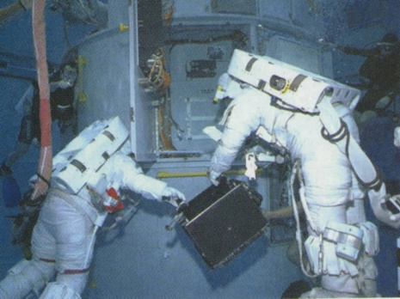

2．图1是宇航员在飞船舱外工作时的照片，他们之间

的对话必须借助电子通讯设备才能进行，而在飞船舱内却可以直接对话，其原因是（ ）

A．太空中噪声太大

B．太空是真空，不能传声

C．用通讯设备对话更方便

D．声音只能在地面附近传播

**图1**

3.“墙角数枝梅，凌寒独自开，遥知不是雪，为有暗香来。”（王安石《梅花》）诗人在远处就能闻到淡淡梅花香味的原因是（ ）

A. 分子很小

B. 分子数量大

C. 分子之间有间隔

D. 分子在不断地无规则运动

4、下列材料属于超导体的是（ ）

A. 导电性能在导体和绝缘体之间的材料

B. 强度和硬度都很高的材料

C．温度降到足够低时电阻为零的材料

D. 由很小的基本单元制成的材料

5.如图2在家庭用电中，符合用电要求的是（ ）

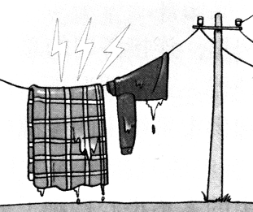

A、电线上晾衣服

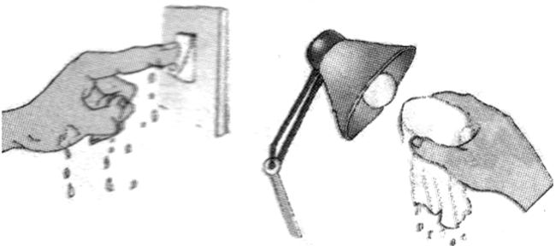

B、湿手按开关

C、湿毛巾擦灯泡

莫测

D、家庭电路组成

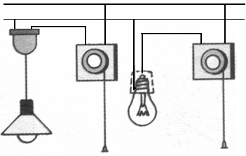

火线

图2

6、去年冬天，由于天气寒冷，北方好多地区的树枝上都出现了“雾淞” 的美景。但输电线上也因为结了一层厚厚的冰而造成好多地区停电。这都是“霜”引起的。它的形成属于物态变化中的（ ）

A.熔化 B.凝固 C.升华 D.凝华

7．去年春运期间，我国出现大规模降雪。为了汽车能够在路面上安全行驶，应想办法增大摩擦。关于摩擦，下列说法正确的是（ ）

A．汽车轮胎与地面间的摩擦总是有害的

B．汽车打滑时，常在轮胎下铺一些碎石或稻草是通过改变接触面的粗糙程度来增大摩擦

C．在轮胎表面加防滑链，是通过改变压力的大小增大摩擦

D．紧急刹车时，摩擦力的主要作用是改变轮胎的形状

8．在进行图3所示的实验或有关装置工作时，能量转化由机械能转化为内能的是（ ）

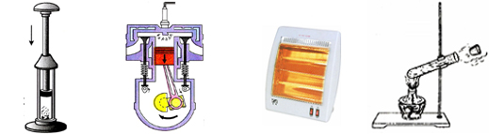

# A B C D

电暖机

A B C D

图 3

9．我国沉船打捞人员在南海打捞宋朝的商船。潜水员在水面下作业，当他继续下潜的过程中，以下说法

正确的是（ ）

A ．所受浮力变大，压强变大

B ．所受浮力变大，压强变小

C ．所受浮力不变，压强变大

D ．所受浮力不变，压强不变

10．如图4所示，体育运动中投掷的链球、铅球、铁饼和标枪都是把物体斜向上抛出的运动。不计空气阻力，这些物体从被抛出到落地的过程中（ ）

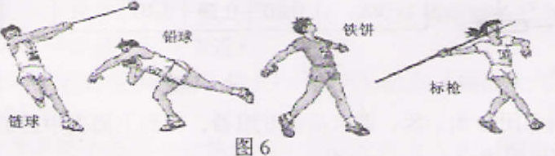

图4

A．物体的动能一直增大，重力势能一直减小

B．物体的动能一直减小，重力势能一直增大

C．物体的动能先减小后增大，重力势能先增大后减小

D．物体的动能先增大后减小，重力势能先减小后增大

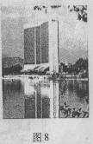

图5

11．如图5是张敏同学拍摄的西湖大酒店风景相片，下面说法正确的是（ ）

A．要想使大楼的像更大些，张敏应向大楼靠近些，再拍摄

B．大楼在湖中的倒影是由于光的直线传播形成的

C．大楼在湖中的倒影是由于光的折射形成的

D．拍摄时底片上的像是倒立放大的虚像



图6

12、在某一温度下，连接在电路中的两段导体A和B中

的电流与其两端电压的关系如图6所示。由图中信息可知

（　　）

A．A导体的电阻为10Ω

B．B导体的电阻为10Ω

C．A导体两端电压为3V时，通过A导体的电流为0.3A

D．B导体两端电压为3V时，通过B导体的电流为0.6A

**第二部分（非选择题共64分）**

**二、填空题（每小题4分，共16分）**

13．（1）五一假期，小明与父母乘长途汽车外出旅游，小明看见前面的小车离他越来越远。如果以长途汽车为参照物，小车是______的(选填“静止”或“运动”)。小明爸爸说小明没有动，他所选的参照物是______ 。

（2）图7两幅图片展示的是福娃小运动健将在进行奥运比赛．踢出的足球能够在空中继续飞行是因为足球具有________。赛艇运动员向后划水，赛艇会前进的原因是物体间力的作用是________的。

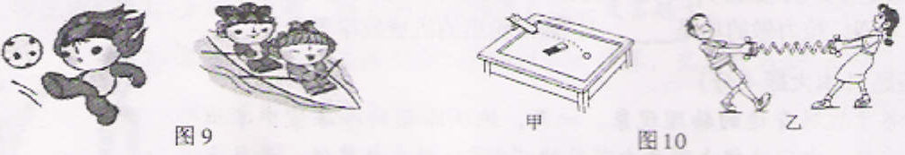

**图7**

14．（1）图8是电学中很重要的两个实验。甲图装置是制造 机的原理图。乙图装置是研究_______________________________的现象。

图8

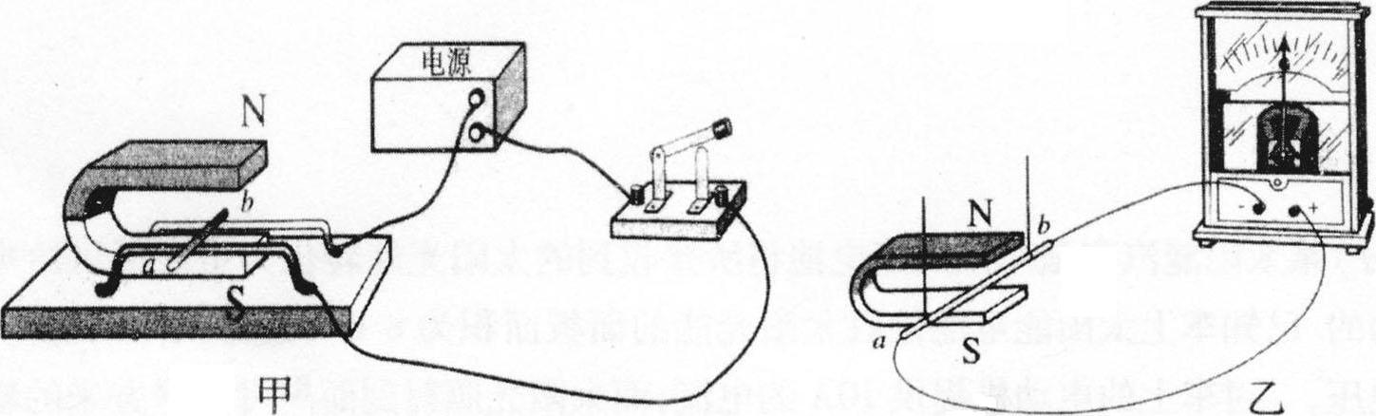

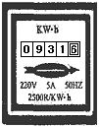（2）下表列出了小王家两件家用电器铭牌上的主要项目（如图9）

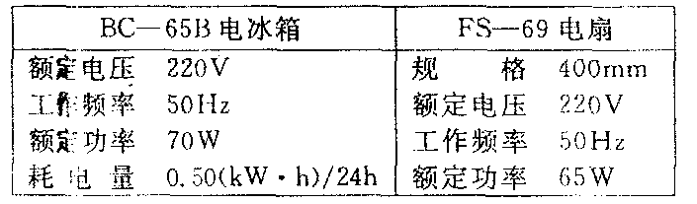

图9

根据铭牌上提供的信息，可以算出电扇连续正常运转1Oh消耗的电能为_____kW·h；

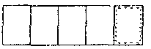2008年5月1日上午8∶00，小王看了一下家中的电能表，示数如上图所示．然后他们—家外出旅游，其间家中只有电冰箱正常使用．他们于5月3日上午8∶00回家时，电能表示数变为：

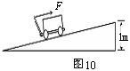

15. 要把木箱拉到斜面顶端，小明想办法把木箱放在小车上，用沿斜面方向的轻质细绳把车和木箱匀速拉上斜面顶端(如图10所示)，整个过程历时10s。已知木箱重G=400N，车重80N,对车的拉力F=125N，斜面长L=4m，斜面高h=1m，则对木箱做的有用功是 ，总功是 ，斜面的机械效率是 ，利用斜面能 （填“省力”或“费力”）。

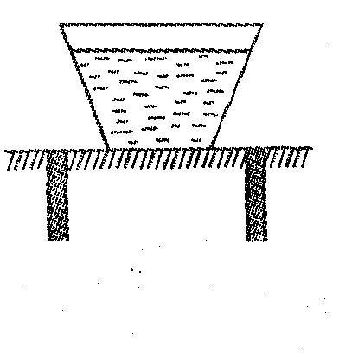

图11

图8

16. 如图11所示，一开口的平底杯子，装上8cm高的水后，放在一个面积为2m2的水平桌面上。已知杯子内部底面积为50 cm2，外部底面积为60 cm2；杯子装上水后的总质量为0.6 kg。杯子对桌面的压力大小为________，压强为________（g取10N／kg）。试判断杯底受到水的压强是 ，此压强是离杯底高度为3cm处压强的 倍。

**三．作图题(共3题，每题3分，计9分)**

17．重为1ON的木球静止在水面上，在图12中画出它所受力的示意图．

18．在图13上标出电流表的“+”、“-”接线柱和标出通电螺线管的N极。

A

图13

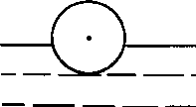

图12

19．在图14的图甲中画出经凸透镜折射后的光线；在图乙方框内填入能矫正视力的透镜；在图丙中画出折射光线的大致方向。

图14

F

•

•

F

甲

乙

丙

空气

水



**四、计算题（15分）**

**解答应写出必要的文字说明、公式和重要演算步骤。只写出最后答案的不能得分。有**

**数值计算的题，演算过程及结果都要在数字的后面写上单位。**

图15

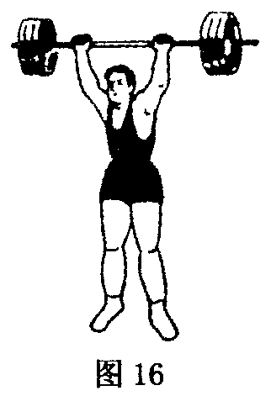

20．（8分）为迎接 2008 年北京奥运会，我国体育健儿在紧张地备战。如图 15 所示，该运动员在一次训练中，用0. 7s的时间将140kg 的杠

铃举高1.7m ，请你算一算，该运动员

（l）举起杠铃的平均速度是多少？(保留小数点后1位)

（2）杠铃所受的重力为多少N? **（g取10N/kg)**

（3）这一次举起杠铃的过程中至少做了多少J的功？

（4）举起杠铃的功率至少是多少W ?

21．（7分）小李家电能表上标有“220V 10A”字样，他家原有电器的总功率是1320W。最近新买了一个电热水器，铭牌上部分数据如下表所示。

|  |  |
| --- | --- |
| 额定容积/L | 60 |
| 额定功率/kW | 1.1 |
| 额定电压/V | 220 |
| 净重/kg | 25 |
| 水温调节范围/℃ | 10～70 |

试求：

（1）电热水器的额定电流是多少？

（2）电热水器正常工作时的电阻是多少？

（3）将电热水器接入家庭电路后，通过计算回答他 家的用电器能否同时使用？

**五、问答题（5分）**

22．张迪在海边游泳时发现，同样在烈日下，沙滩很热，而海水却比较凉。张迪感到不可理解，请你给她解释一下这是为什么？

**六、实验探究题（共19分）**

23．（6分） (1) 图16所示测物体的长度，刻度尺的读数是_________ cm。

(2)如图17，弹簧测力计的示数为 N。

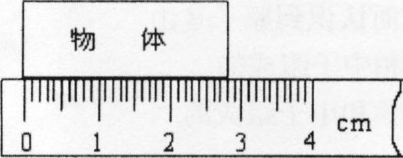

**图16**

(3)如图18所示的体温计现在的测量示数是 ℃。

于人体正常体温。（选填“高”或“低”）

(4)如图19甲、乙分别是汽车仪表盘上的转速表和速度表，速度表上还有显示汽车已行驶总里程的里程计．从图甲可以看出，汽车发动机此时的转速为 转/分，从图乙可以知道，汽车目前行驶的速度是 。

**图17**

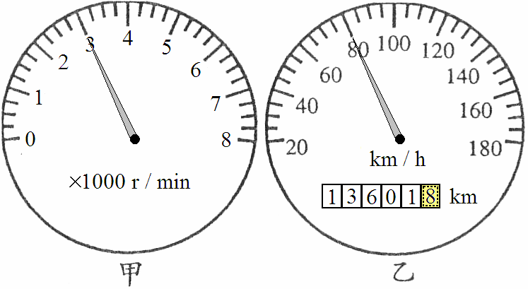

**图18**

**图19**



24.(7分)测量额定电压为2.5V的小灯泡额定功率时，已经连好部分电路。

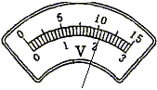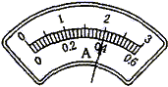

图21

（1）请在图20中，把余下部分的电路连接好。

**V**

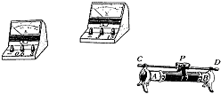

图20

**A**

**接在B**

（2）小明把电路连接正确后，闭合开关测量了三组不同的电压与电流的数值，其中两次已填在下表中，第一次实验的电压、电流如图21所示，请把观测到的电压与电流数值填在表格中。

（3）小明通过表格数据,得知小灯泡的**额定功率**为_________W。

（4）小军发现小明每做一次实验，灯就会更亮一些，他想看看小灯泡最亮会有多亮，他就把滑动变阻器的滑片移向______（填“左”或“右”），结果滑片刚移了一下，小灯泡马上烧坏，灭了。小军细想之后提醒自己，以后使用用电器，要注意：_________________________。

次数

物理量

1

2

3

电压Ｕ/ V

电流Ｉ/ A

功率Ｐ/ W

2.5

2.8

0.5

0.54

1.25

0.84

1.51

25.（6分）惠安是“石雕”之乡。小明取一小块样石，通过实验来测定石块的密度。

现有天平（调节好的）、砝码、量筒、细线和足够的水等，请你从利用以上器材，进行测量，并推算出样石的密度。

要求：

（1）（3分）写出主要实验操作步骤，并用符号表示测量的物理量。

（2）（2分）写出样石的计算密度的表达式。

（3）（1分）请提出一个在实验时可以减小误差的因素。

**模拟试题（二）**

第一部分（选择题　共36分）

**一、选择题（每小题3分，共36分）**

每小题给出的四个选项中，只有一个是正确的，请把正确的答案选出来．

1．下列数据中最接近事实的是

A．乒乓球的直径约40cm B．家庭电路电压是380V

C．一个成人的质量约为50g D．人体的正常体温约为37℃

2．为了纪念物理学家对科学的贡献，很多物理量的单位用物理学家的名字来命名，下列哪组物理量的国际单位全部是用物理学家的名字来命名的

A．长度、质量、力 B．功、功率、电流

C．时间、速度、温度 D．能量、密度、电压

3．下列各项有关超声波的叙述，哪一项是正确的？

1. 超声波是电磁波
2. 超声波在空气中的传播速度是3×108m/s
3. 超声波不能通过真空
4. 超声波可用来消毒日常的饮用水

4．下列说法正确的是

1. 煤、石油属于可再生能源 B.原子弹利用核裂变，核电站利用核聚变

C.原子核由质子和中子组成 D.固定电话的话筒把变化的电流变成声音

5．某些物质在很低的温度时，电阻就变成了零，这种现象称为超导现象。假如所有导体都没有了电阻，下列用电器仍能正常使用的是

1. 普通家用洗衣机 B．电饭锅 C．电熨斗 D．保险丝

6．同学们走进化学实验室时，常闻到酒精的气味，这一现象涉及的物理知识有

A．升华 凝华 B．汽化 扩散 C．升华 扩散 D．熔化 汽化

7．现用一放大镜阅读书上的小字。下列哪一项叙述是正确的？

1. 该放大镜是一个凹透镜
2. 小字在镜中的成像是实像
3. 物距比放大镜的焦距大
4. 小字和它的成像位于放大镜的同一侧

8．关于电动机和发电机，以下各项叙述中正确的是

1. 电动机和发电机都是由定子和转子组成的
2. 电动机是根据“磁生电”的原理制成的
3. 发电机是根据“电生磁”的原理制成的
4. 电动机和发电机都是将其它能转化为电能的

9．下列各项现象中，哪些是由光的折射所引起的？

1. 猎人利用矛捕鱼时，如果把矛头瞄准他所观察到鱼的位置，他不会命中
2. 太阳光通过三棱镜后产生一条彩色的光带
3. 光在光导纤维中传播
4. 只有（1）
5. 只有（1）和（2）
6. 只有（2）和（3）
7. （1）、（2）和（3）

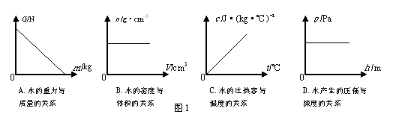10．水是人类生存不可缺少的物质，图1中能正确描述水的各物理量之间关系的图像是

11．寒冷的冬天，居民楼的玻璃窗上会“出汗”或结“冰花”。下列说法正确的是

A．“冰花”结在玻璃窗的内表面

B．“汗”出在玻璃窗的外表面

C．玻璃窗上的“冰花”是室外水蒸气凝华生成的

D．玻璃窗上的“汗”是室外水蒸气液化生成的

12．自行车是我们熟悉的交通工具，从自行车的结构和使用来看，它涉及不少有关力学的知识。以下各项内容中叙述错误的是

A．车把手在转动时是一个省力杠杆

B．旋紧自行车的各种紧固螺丝、塑料套紧套在车把手上，这是属于通过增大压力来增大摩擦

C．车的把手上有凹槽、脚踏板凹凸不平，这是属于通过改变接触面粗糙程度来增大摩擦

D．坐垫呈马鞍型，它能够增大坐垫与人体的接触面积以减小臀部所受的压力

第二部分（非选择题 共64分）

图2

工作缝隙

磁粉

塑料带基

铁心

走带方向

S N

N S

S N

磁头线圈接电源和话筒筒筒

S N

N

**二、填空题（每小题4分，共16分）**

13．如图2是录音机录音磁头的工作原理图。从图2中可以看出，

录音时，声音先转变成强弱变化的电流，当电流通过录音磁头上

的线圈时，线圈周围就产生强弱变化的 ；录音磁头将

电信号转换为磁信号利用了 效应；磁记录技术还应用到人们日常生活的方方面面，请举两例： 、 。

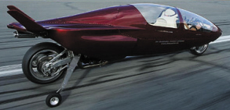14．今年2月某日报报道了世界上现有跑得最快的车。这款由英国人设计、使用了战斗机技术的新型“轿车”最高时速可达547公里，整辆车重量不到318公斤，仅为普通宝马MINI轿车的一半，因此可在30秒内达到每小时482公里的速度。这款“轿车”前后各有一个主车轮，后轮两边还各有一个稍小的支撑轮，用于在低速行驶时操控（如图3）。这款“轿车”若按时速540公里行驶，则540km/h= m/s,按此速度行驶10min，通过的路程是 m；这款“轿车”在设计上运用了一些力学知识，例如：整车的质量较小，使其运动状态容易改变。

图3

请你仿照示例另举一例：

15．近年广州市正在进行管道天然气置换。已知天然气的热值为8.4×107J/ m3，放出的热量有50％被有效利用。现要将质量为4kg，初温为25℃的水加热到100℃，这些水需要吸收的热量是 J，在此过程中需要完全燃烧 m3的天然气。［水的比热容为4.2×103J/(kg·℃)］

16．将边长为0.2 m的实心正方体A放置在水平地面上，已知A的密度为0.8×103 kg/ m3，则物体A对地面的压强是 Pa；若将正方体A的上部沿水平方向截去一定的厚度h，使物体A对地面的压强变为1200 Pa，则沿水平方向截去的厚度h是 m。（g取10N/kg）

**三、作图题（每小题3分，共9分）**

17．当给螺线管通电时，螺线管的N、S极如图4所示，请在图中标出电流方向和小磁针静止时的N、S极。

18．投影仪的灯泡功率很大，配有风扇进行散热。使用投影仪时，先闭合开关S1，风扇转动，再闭合开关S2，灯泡发光；若只闭合开关S2，灯泡不发光。请将图5所示的原理图连接完整。（风扇用电动机的符号表示）

19．如图6，S是一个发光点，S/是它在平面镜中成的像，SA是S发出的一条光线，请在图中画出平面镜的位置和SA经平面镜反射后的光线。

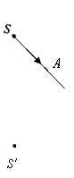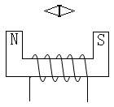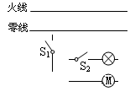

图6

图5

图4

**四、计算题（第20题7分，第21题8分，共15分）**

解答应写出必要的文字说明、公式和重要演算步骤．只写出最后答案的不能得分．有

数值计算的题，演算过程及结果都要在数字的后面写上单位．

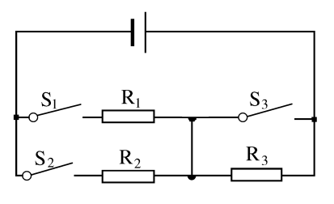20．如图7所示，电源电压恒为12V，电阻R1=6Ω，R2=12Ω。只闭合开关S1时，电路中消耗的总功率是12W。试求：（1）电阻R3的阻值；（2）同时闭合开关S1、S2、S3时，通电1min电流做的总功是多少。

（请画出等效电路图）

图7

**第21题共有两题，自选一题做。**

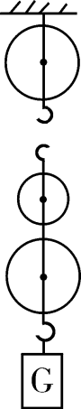21．**（A卷）**用如图8所示装置，完成下列问题（不考虑绳重及摩擦）。

（1）要求滑轮组由4股绳子承担重物，请用笔画线代替绳子将滑轮组绕好；

（2）用第（1）问绕好的滑轮组匀速提升200N的重物，在重物上升0.2m的过程中，

拉力的功率为60W，滑轮组的机械效率为50％，则：

①滑轮组的有用功为多少？

②拉力做的总功为多少？

③绳子的自由端上升的速度为多少？

图8

21．**（B卷）**用如图8所示装置，完成下列问题（不考虑绳重及摩擦）。

（1）要求滑轮组由4股绳子承担重物，请用笔画线代替绳子将滑轮组绕好；

（2）使用第（1）问绕好的滑轮组提升重物，当物重为50N时，绳端需用20N的拉力才能使物体匀速上升，求此时滑轮组的机械效率；

（3）若要使这个滑轮组省力，则提起的重物应该超过多重？

未命名2

**五、问答题（5分）**

22．如图9所示，在一个配有活塞的厚玻璃筒里放有一小团蘸了乙醚的棉花，用力把活塞迅速压下去，看见蘸了乙醚的棉花燃烧起来。请你用能量的观点解释这一现象。

图9

**六、实验、探究题（第23题8分，第24题6分，第25题5分，共19分）**

23．（1）如图10所示停表的读数是： min s；

（2）某同学采用如图11所示的方法测定硬币的直径，测得4个硬币的直径是： cm；

1

0

2

3

4

5

6

7

8

cm

7

局部放大图

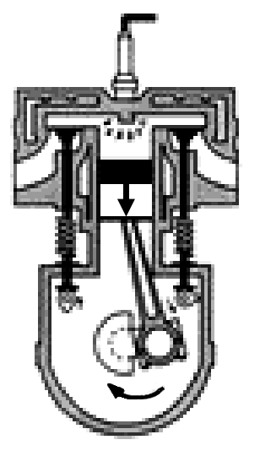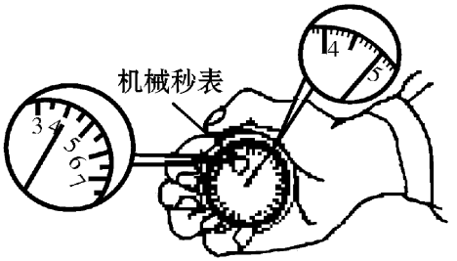

图11

图10

图10

图12

（3）汽油机工作的四个冲程为：吸气冲程、压缩冲程、做功冲程、排气冲程。如图12表示为 冲程；

（4）为了比较水和食用油的吸热能力，某实验小组选取的器材有：两个相同规格的酒精灯、两个相同规格的烧杯、两支相同规格的温度计、两个铁架台、火柴，适量的水和食用油。请问：

①还需要用的器材：

②对水和食用油的选取，需满足的条件：

③怎样确定水和食用油是否吸取了相同的热量：

24．（1）小明和小红在探究“浮力的大小等于什么？”的实验中，做了如下（图13）测量：

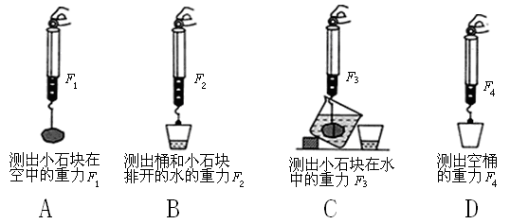

图13

写出以上探究中，不重复操作的合理顺序 （只填代号），四步实验中弹簧测力计的示数F1、F2、F3、F4之间的大小关系是 ，通过探究，得出的结论是F浮= G排。

（2）小明和小红将不同的实心物块浸没在液体中并松手后，发现有的物块上升至液面，有的物块下降至容器底部。为了研究实心物块的质量和体积对此现象的影响， 他们分别用甲、乙两种不同的液体做实验。表一、表二是他们记录的实验数据及观察到的实验现象。

表一：液体甲（质量为8.0 kg，体积为8.0×lO-3 m 3）

|  |  |  |  |  |
| --- | --- | --- | --- | --- |
| 实验序号 | 物块 | 质量(×10-3kg) | 体积(×10-6m3 ) | 现 象 |
| 1 | A | 7.5 | 30 | 上升至液面 |
| 2 | B | 25.2 | 42 | 上升至液面 |
| 3 | C | 24.3 | 27 | 上升至液面 |
| 4 | D | 21.6 | 12 | 下降至底部 |
| 5 | E | 91.8 | 34 | 下降至底部 |

表二：液体乙 (质量为6.4 kg，体积为8.0×lO-3 m 3)

|  |  |  |  |  |
| --- | --- | --- | --- | --- |
| 实验序号 | 物块 | 质量(×10-3kg) | 体积(×10-6m3 ) | 现 象 |
| 6 | A | 7.5 | 30 | 上升至液面 |
| 7 | B | 25.2 | 42 | 上升至液面 |
| 8 | C | 24.3 | 27 | 下降至底部 |
| 9 | D | 21.6 | 12 | 下降至底部 |
| 10 | E | 91.8 | 34 | 下降至底部 |

小明分析以上的数据及现象，发现物块C漂浮在液体甲中所受的浮力是 N，物块C浸没在液体乙中所受的浮力是 N；（g取10N/kg）

他们进一步综合分析表一、表二中的数据及现象，归纳得出结论：当物块的质量与体积的比值 液体的质量与体积的比值时，液体中的物块就 ；当物块的质量与体积的比值 液体的质量与体积的比值时，液体中的物块就 。（均选填：“大于”、“小于”、“等于”、“上升”或“下降”）

**第25题共有两题，自选一题做。**

25．**（A卷）**小明在做“用电流表和电压表测电阻”的实验。

（1）请你帮助他在实物连接图14中，用笔画线代替导线将缺的导线补上。

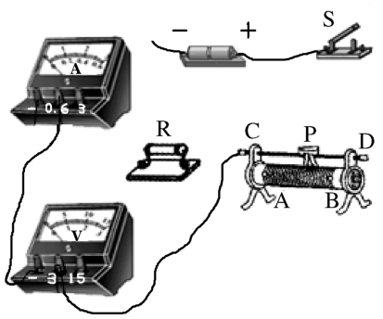

图14

（2）滑动变阻器在实验中除能起保护电路的作用外，另一个主要作用是改变电阻两端的电压来改变通过的电流，以达到 。

（3）若实验器材改为如下：一个标准电阻箱（电路图符号image017）、若干开关、干电池、导线和一个电流表（该电流表表盘上有刻度但无刻度值，电流表灵敏度良好且量程足够大），请用以上器材设计一个测量电阻Rx的实验电路图。

25．**（B卷）**实验桌上有如下器材：电压恒定的电源一个（电源电压约6V），阻值为5Ω、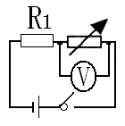10Ω、15Ω的定值电阻各一个，标准电阻箱一个（电路图符号image017），学生用电压表一个，开关一个和导线若干。小明想利用实验桌上的器材，设计一个实验证明：“当通过电阻的电流保持不变时，电阻两端的电压与该电阻的阻值成正比”。

图15

（1）小明设计了如图15所示的实验电路图。他的方法是：用R1=5Ω的电阻作为电路保护电阻（以免不小心将电阻箱的阻值调至零时，电源被短路），改变电阻箱的阻值，记下每次对应的电压表示数。小明发现，电阻两端的电压与该电阻的阻值并不成正比。请你对小明的实验方法做出评价：

（2）请你根据上述要求帮助小明画出实验电路图并简述实验步骤。

**模拟试题（三）**

**第一部分 选择题** **（共36分）**

**一、选择题（每小题3分，共36分）**

每小题给出的四个选项中，只有一个选项是正确的

1.一场大雪后，大地披上了银装，这时特别宁静，这是因为雪地的微孔能吸收声音。根据上面的描述，你认为在会堂、剧院的四壁和屋顶都做的凹凸不平，或采用蜂窝状的材料，主要是为了

A．减弱声波的反射 B．增强声波的反射

C．增强声音的响度 D．装饰的美观些

2.如图1所示，有完全相同的梯形物体，它们以叠放、放滚木、滑轮等几种方式在力的作用下沿同样的水平面匀速运动，所受拉力最小的是

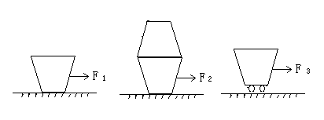

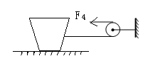

图1

D

C

B

A

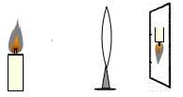3.某同学做“研究凸透镜成像规律”的实验,当他把蜡烛移到距离透镜36㎝的地方时,在光屏上观察到如图2所示的像,则该凸透镜的焦距可能是

A.40㎝ B.30㎝

C.20㎝ D.10㎝

图2

4．张勇家购买了一只电热水器，使用时发现其电源线很热，甚至能闻出很浓的橡胶焦味，于是张勇决定用他学过的物理知识向消费者协会投诉，他应该从下面哪个方面的鉴定提出投诉

A、导线太细 B、导线太粗 C、导线太短 D、电压太高

5．下列叙述中的“影”，属于光的反射现象的是

A．立竿见“影” B．毕业合“影”

C．湖光倒“影” D．形“影”不离

6. 如图3甲所示的电路，电源电压保持不变。闭合开关S，调节滑动变阻器，两电压表的示数随电路中电流变化的图线如图乙所示。根据图线的信息可知:

A．电阻R1与R2是并联连接的

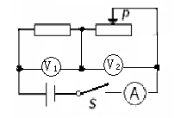

R1

B．甲是电压表V2示数变化的图线

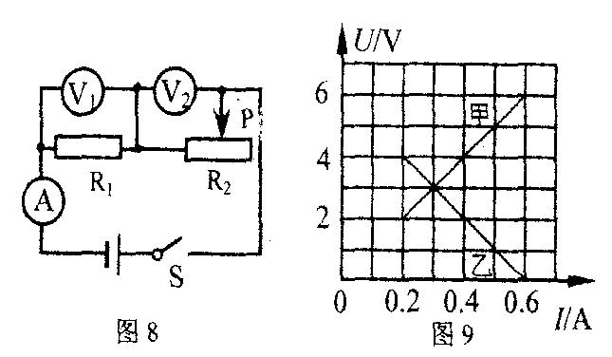

甲

乙

C．电阻R1的阻值为10

D．电源电压为3V

图3

7．小强班上开展“生活处处有物理”的观察实践活动，小强的任务是观察厨房。在下面小强的观察和他对现象的解释中，正确的是

A．将冰冻的猪肉放在水中解冻，能使水的内能增加

B．用保鲜膜包起来的蔬菜放入冰箱，能减慢蔬菜水分的蒸发

C．不慎滴入几滴水到锅中热油中会发出“吱吱”声，发生升华现象

D．用煤气炉煲汤，在沸腾时调大火焰能提高汤的温度

图4

C

B

A

8．如图4所示，一小钢球从光滑固定斜面的A点静止释放，相继

经过B、C两点，AB=BC,则下列分析正确的是（忽略空气阻力的影响）

A．小钢球下滑过程中机械能的总量一直增大

B．小钢球在AB、BC两段内运动的平均速度相等

C．小钢球所受重力在AB、BC两段内做功相等

D．在A、B、C三点中，小钢球在A点具有的动能最大

9.关于力和运动的关系，下列说法正确的是

A．踢出去的足球慢慢停下来，是由于不受力的作用

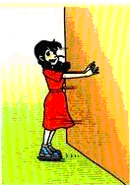

B．如果物体的运动状态发生改变，它一定受到力的作用

C．静止的物体，如果受到推力的作用，它的运动状态一定发生改变

D．高速公路上之所以对汽车有最大限速，原因是速度越大惯性越大

10.如图5所示，人推墙时会向后退。下列说法中，属于一对平衡力的是

A．人推墙的力和墙对人的推力

B．人推墙的力和墙受到的推力

图5

C．人受到的重力和人对地面的压力

D．人受到的重力和地面对人的支持力

11．现有两个阻值不等的未知电阻R1和R2，为了分辨它们的阻值大小，几个同学分别设计了如下图6所示的四种电路(图中小灯泡规格相同)，其中不可行的是

V1

V2

A2

A1

A

R1

R2

R2

R1

R1

R2

R1

R2

A

B

C

D

图6

12.如图7所示的四个图的装置可以用来演示物理现象，下列表述正确的是

A. 图甲可用来演示磁场对电流的作用

B. 图乙可用来演示电流的磁效应

C. 图丙可用来演示电磁感应现象

D. 图丁可用来演示电磁铁的磁性强弱与电流大小的关系

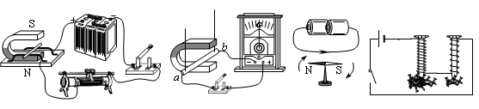

图7

丁

丙

乙

甲

**第二部分 非选择题**（共64分）

**二．填空题（每小题4分，共16分）**

13. 白云湖将于广州亚运开幕前完工。届时水面碧波荡漾，两岸滩地草木茵茵，令游人留连忘返。请用物理知识解释

（1）白云湖能对周围气温起到很好的调节作用，这是由于水的 较大．

（2）游船在水上行驶时，坐在船上的游客相对河岸是_________的．

（3）漫步在河边林荫道上，闻到阵阵花香，这是因为 ．

(4) 看到水底的鹅卵石是因为光的

14.现代家庭部分高清超平彩电采用LED技术，LED是发光二极管简称。在照明应用上，实验室通过实验发现下表中的LED灯和白炽灯在正常工作时，光照强度相同有关数据如下表

|  |  |  |
| --- | --- | --- |
| 二种灯 | LED灯 | 白炽灯 |
| 发光原理 | 二极管发光 | 钨丝高温发光 |
| 额定电压 | 24伏 | 220伏 |
| 响应时间 | 10-9秒 | 10-3秒 |
| 额定功率 | 12瓦 | 100瓦 |

（1）请根据以上材料说明使用LED灯的其中一个优点

__________________________ _

（2）LED灯正常工作时的电流是______________A．每天都正常工作10小时，使用LED灯比使用白炽灯可节约电能为________kW·h.

（3）若以一个LED灯一天省电0.84 kW·h计算，这些电能可将______________kg的水从20℃加热到100℃．(1kW·h =3 .6×J； c水=4.2×103J／(kg·℃))

15.阅读题

潮汐发电

潮汐现象是由地球和天体运动以及它们之间的相互作用引起的，在海洋中，月球引力使地球的向月面水位升高。我国海岸线长、潮差大，蕴藏着十分丰富的潮汐能，有可建潮汐电站的优越条件。下图是利用潮汐发电的原理图。水坝下方有通道，涨潮时，堵住通道，潮水涨至最高水位时打开通道，进水发电，如图8（甲），当海湾水位涨至最高时，堵住通道，如图8（乙）；落潮至最低水位时，打开通道放水发电，如图8（丙）。

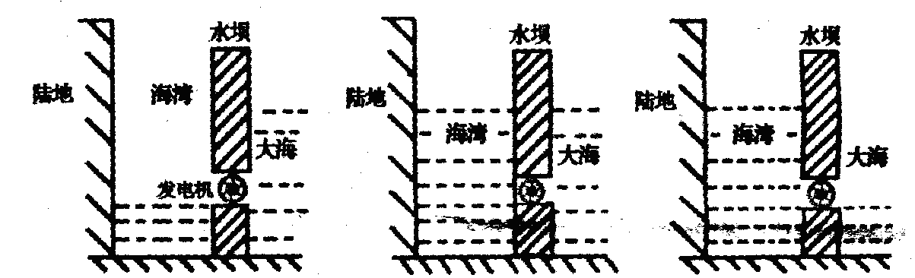

乙

丙

甲

图8

回答以下问题：

（1）潮汐现象是月球 使地球的向月面海水水位升高的自然现象。大坝的构造与三峡船闸相似，涨潮时，大坝内外的水面总会达到相平，因为海湾、大坝和大海已构成

（2）海湾底部受到海水压强较大是 图（选填“甲”或“乙”）。潮汐能是 能源（选填“可再生”或“不可再生”）。

16．小明同学在过生日时收到了一个内有“生日快乐”的小水晶球，图11是他用量筒、小玻璃杯来测量水晶球密度的实验示意图，实验记录表格尚未填写完整，请你帮他完成表格中的内容。（注：1 ml =1cm3）

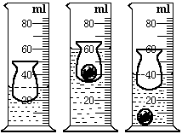

图9

|  |  |  |  |
| --- | --- | --- | --- |
| 空玻璃杯漂浮在水面上时量筒的示数：*ml* | 水晶球的体积  cm3 | 计算出水晶球的质量 g | 水晶球的密  度：g/cm3 |
| （1） | （2） | （3） | （4） |

**三．作图题（共9分）**

17.舞蹈教室有一面非常大的平面镜，如图10。小妍同学在教室内排练舞蹈，当老师从外面进入到图示位置时，即使隔着木屏风，她也能从平面镜看到小妍，请作出成像光路图（老师和小妍的位置用Ｏ表示）

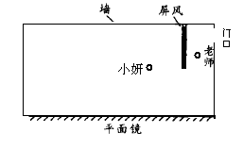

图10

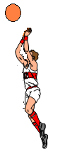18．（1）如图11是自行车的刹车手柄示意图，请画出动力臂。

（2）如图12乔丹投蓝时，球飞向蓝框。画出球受到的重力

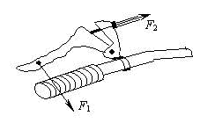

.

图12

图11

19.在探究“并联电路电流规律”的实验中，小明设想L1和L2并联，开关同时控制两灯，电流表测L1的电流，图中已画部分连线。请你根据小明设想将图13（甲）未完部分用笔画线代替导线正确连接完整。开关闭合后电流表的示数0.3A，请在右边方框画出电流表指针所指的位置。

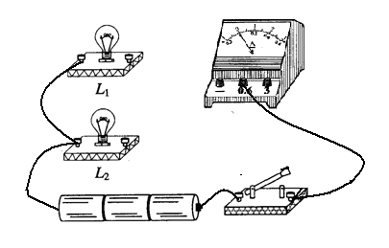

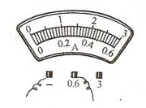

乙

甲

图13

**四．计算题（共15分）**

20．（8分）小宁坐上叔叔刚买的一台轿车，周末到清远玩。小宁很细心观察身边的物理知识，

（１）用30min时间在广清高速公路跑了45Km,平均时速是多少？

（２）看到轿车的有关数据如下表。轿车停在水平地面上，车对地面的压强是多大？（g=10N/Kg）

（３）观察小汽车的外型，判断小汽车分别在水平路面高速行驶和静止，对地面压力哪一个大？为什么？

|  |
| --- |
| 轿车的质量 1 t |
| 每个轮胎与地面的接触面积5m2 |

图14

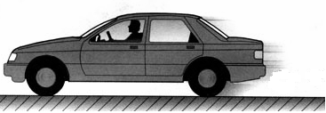

21．(7分)某宾馆对物品进行消毒时使用高温高压蒸气消毒锅(如图甲)．图乙为自动测定锅内温度的电路原理图．其中R0为定值电阻，阻值为5．A为温度指示表(实质是一只量程为0～0．6A的电流表)，Rx(测温探头)为热敏电阻(其电阻值随锅内温度的变化而变化)．关于热敏电阻的阻值与温度的对应关系如下表所示：

|  |  |  |  |  |  |  |  |  |  |
| --- | --- | --- | --- | --- | --- | --- | --- | --- | --- |
| 锅内的温度值／℃ | 25 | 37.5 | 50 | 62.5 | 75 | 87.5 | 100 | 112.5 | 125 |
| Rx对应的电阻值／ | 150 | 80 | 50 | 30 | 20 | 15 | 10 | 7 |  |

(1)若锅内温度为75℃时电流表的示数为0．24A，求电源的电压U；

(2)若锅内温度为125℃时电流表的示数为0．6A，求此时热敏电阻Rx的阻值及其功率．

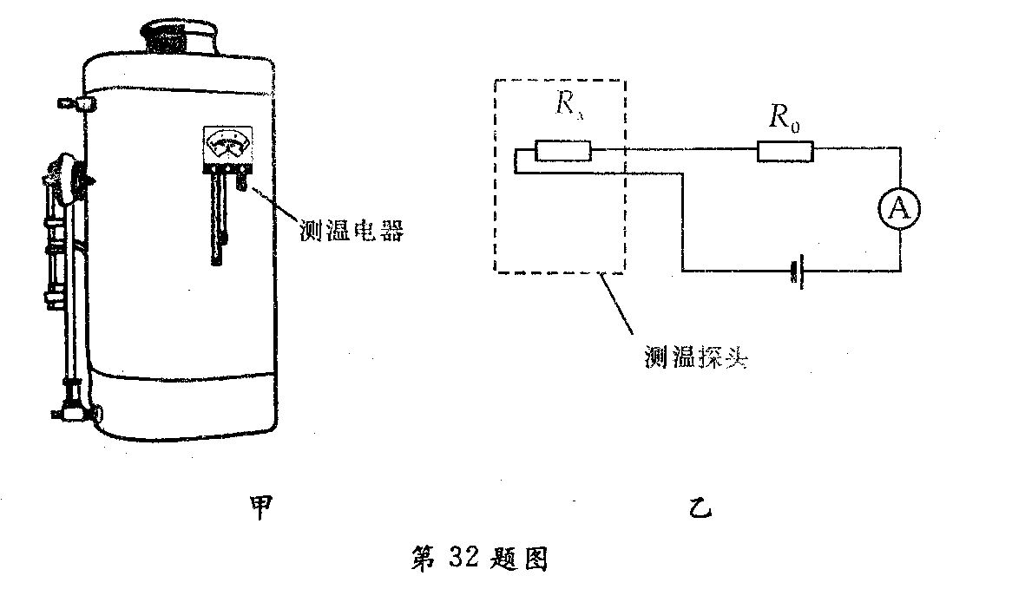

图15

**五.问答题(5分)**

22.在煤气炉上熬粥出现图16情景:粥沸腾时锅盖上下跳动，并在锅盖边沿冒出“白气”，请用相关的物理知识解答有关的问题。

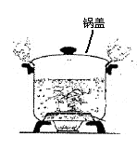

图16

**六. 实验、探究题（第23题、24题各6分，25题7分，共19分）**

23．在“探究通过导体的电流与电压的关系”的实验中，选用电压6V的电源，小明设计了实验电路图（a），小亮觉得小明设计的电路图不够完善，于是他对图（a）进行了改进，增加了一只滑动变阻器R2连接到如图（b）所示的实物图中，

（1）问：小亮增加一只滑动变阻器能起什么作用？

答：_______

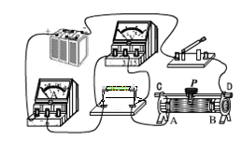

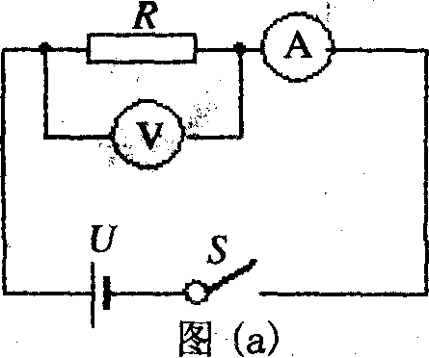

(b)

R1

R2

图17

（2）实验中，小亮在闭合开关S后，发现电流表示数为零，电压表示数为6V，造成此现象的原因可能是_______（选填下列四个选项之一）

A. R1短路 B. R1断路 C. R2短路 D. R2断路

（3）经重新调整后，通过改变电阻R两端的电压，电流表、电压表的示数如表中所示，对表格中的数据进行分析，你认为错误的数据是_______，排除错误的数据后，可归纳得出的结论是

（4）排除错误的数据，小亮实验所选用的定值电阻R1的阻值估计为 Ω

|  |  |  |  |  |  |  |
| --- | --- | --- | --- | --- | --- | --- |
| 实验次数 | 1 | 2 | 3 | 4 | 5 | 6 |
| 电压U／V | 2．0 | 2．2 | 2．4 | 2．6 | 2．8 | 3．0 |
| 电流I／A | 0．20 | 0．22 | 0．24 | 0．26 | 1．40 | 0．30 |

24．小明同学学习了燃料的热值后，考虑到燃料燃烧放出的热量会被水吸收，而水的比热已知。（注：燃料完全燃烧放热用Q放=mq计算,某燃料的热值用q表示；其质量用m表示）。自己设计一个实验来探究煤油和菜籽油的热值的大小关系。他组装了图18所示的装置进行实验，记录结果见下表：

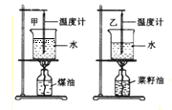

|  |  |  |
| --- | --- | --- |
| 燃料 | 加热前的水温/℃ | 燃料燃尽后水温/℃ |
| 煤油 | 25 | 44 |
| 菜籽油 | 25 | 34 |

图18

（1）为了保证实验结论的可靠，小明同学选择了两套相同装置，在实验中还应控制：煤油和菜籽油的 相同、及 相同

（2）分析得出：煤油和菜籽油两种燃料中，热值较大的是

（3）小明同学还想利用这种实验方案计算出煤油和菜籽油的热值，那么小明还需要补充的实验仪器是： 。利用此实验方法计算出的热值将比真实值 （偏大/偏小）。

说说你的看法

25．某同学在“测滑轮组机械效率”的实验中，用图19所示的装置匀速提起重物，并做了如下实验记录：

|  |  |  |  |  |
| --- | --- | --- | --- | --- |
| 实验次数  物理量 | l | 2 | 3 | 4 |
| 钩码重 G／N | 2 | 4 | 6 | 4 |
| 钩码上升高度 h／m | 0.1 | 0.1 | 0.1 | 0.1 |
| 绳端拉力 F／N | 0.4 | 1.4 | 2.3 | 1.8 |
| 绳端移动距离s／m | 0.3 | 0.5 | 0.3 | 0.3 |
| 机械效率 η | 167％ | 57％ | 87％ | 74％ |

（1）如果你对该同学的实验记录进行有关分析，就会发现他的实验1结果是违背物理规律的，其表现在于：

（2）图甲是弹簧测力计的放大图。结合图甲你会发现导致实验1结果违背物理规律的原因。其原因是

。

（3）纠正错误后，可计算实验1的滑轮组的机械效率为

(4)从表中数据可分析出实验2是用 图做的实验，实验3是用 图做的实验

(5)通过实验2和实验4的数据分析可得出结论：使用不同的滑轮组提升相同的重物时．动滑轮的个数越多，滑轮组的机械效率越

(6)比较实验3和实验4可得结论：使用同一滑轮组， 可以提高滑轮组的机械效率

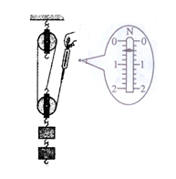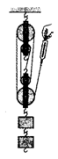

甲

**乙**

图19

**模拟试题（四）**

**第一部分（选择题共36分）**

**一、选择题**（每小题3分，共36分）

1．下列数据中，最接近生活实际的是

A. 物理课本的长度大约是100cm B. 一个正常初中生的质量大约是50kg

C.一般人步行的速度大约是10m/s D. 家用白炽灯泡正常工作时的电流是10A

2．下列能源在利用时对环境污染最大的是

A．太阳能 B．风能 C．煤 D．电能

3.现有六种物品：铜条、玻璃丝、铅笔芯、水银、塑料棒、陶瓷片.小明将它们分成两类，如下表所示.小明是按物质的哪种物理属性对它们进行分类的：

|  |  |
| --- | --- |
| 第一类 | 第二类 |
| 铜条 铅笔芯 水银 | 玻璃丝 塑料棒 陶瓷片 |

A．密度 B．磁性 C．硬度 D． 导电性

4．“远望”号航天测量船，通过发射和接收一种波。对“嫦娥一号”进行跟踪、测量与控制．这种波是

A．红外线 B．紫外线 C．超声波 D．微波

5.如图1所示的四个实验现象中，能够说明分子在不停地运动的是 A

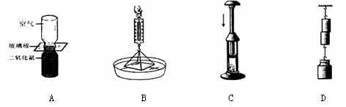

6．下列叙述属于光的反射现象的是 B

A.从鱼缸侧面看鱼，发现鱼会变大 B.猪八戒照镜子，表里如一

C.放满水的泳池底部看起来很浅 D.坐井观天，所见甚小

7．把高2cm的发光棒立于焦距为5cm凸透镜前，在凸透镜后的光屏上成了4cm高的像，物体离凸透镜的距离可能是

A.7.5cm B.12.5cm C.4.5cm D.10cm

8．如图2所示的四个装置，以下关于它们分别用来演示哪个物理现象的描述，错误的是：D

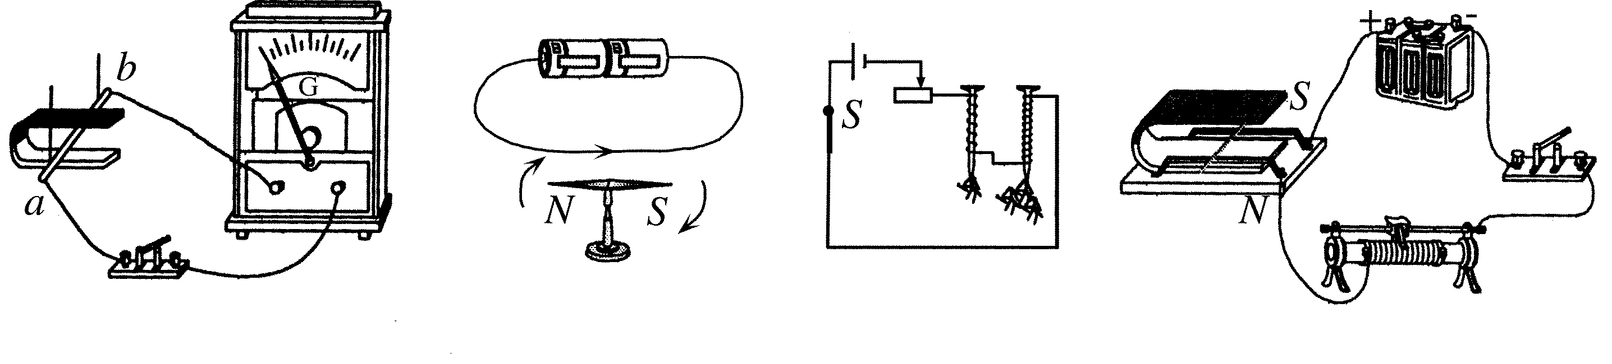

a b c d

图2

图2

A．图a可用来演示电磁感应现象

B．图b可用来演示电流的磁效应

C．图c可用来演示电磁铁中线圈匝数与磁性强弱的关系

D．图d可用来演示电磁感应现象

9．图3所示，已知物体A和B质量相等，A在粗糙的水平地面，B在光滑的斜面。现它们分别在同样大小的力F作用下沿F的方向分别移动了距离S，则F对物体做的功

图3

A

F

B

F

A．对A做的功多 B．对A和B做功一样多

C．对B做的功多 D．条件不足，无法确定

10.下列现象中，利用做功改变内能的是

A．晒太阳感到暖和 B．感冒发烧时，用冷毛巾敷额头

C．用煤气炉烧开水 D．冬天时搓手取暖

11.如图4所示，闭合电键S，灯L亮，一段时间后灯L熄灭。若电路中只有一处故障，且只发生在灯L或R上。现用一只规格相同且完好的灯L＇替换灯L，正确的判断是

A．若灯L＇亮，则灯L一定断路

**S**

**L**

**R**

图4

B．若灯L＇亮，则灯L一定短路

C．若灯L＇不亮，则电阻R一定断路

D．若灯L＇不亮，则电阻R一定短路

12.有两个电路元件A和B，流过元件的电流与其两端电压的关系如图5（甲）所示。把它们串联在电路中，如图5（乙）所示。闭合开关S，这时电流表的示数为0.2A，则电源电压和元件B的电功率分别是

A. 2.0V 0.8 W

B. 4.5V 0.5 W

C. 2.5V 1.0W

**S**

**元件B**

**元件A**

O

I/A

U/V

1.0

2.0

3.0

0.1

0.2

0.3

**A**

**B**

图5

甲

乙甲

D. 4.5V 1.0W

**第二部分（非选择题 共64分）**

**二、填空题**（每题4分，共16分）

13.在中考场里，开考前监考老师正在强调考试要求。

(1) 监考老师的声音是由声带的 产生的，是通过 传播传入考生耳中的，考生能分辨出两位老师的声音是因为他们各自的 不同。

(2)考试期间，考点周边禁止鸣笛、禁止附近工地开工，这种措施属于在 处减弱噪声。

14．（1）图6甲中，木块B的长度为____________cm。

如图7所示用弹簧秤称出某种实心金属的重力，它的重力是_______N。

（2）因为地震而被埋在废墟中的人为了延长生命，必须尽可能地减少能量损失，当身体出汗时，应用布、纸等擦干身上的汗水，原因是避免汗水

。

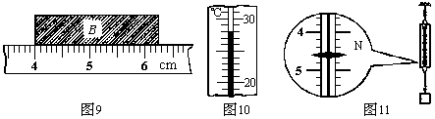

图6

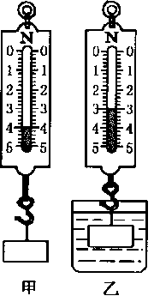

图7

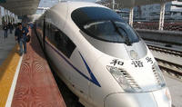

图8

15.2009年12月26日，武广客运专线正式开通运行。

（1）该专线开通后从武汉站到达广州北站只需大约3小时，全长约1069公里，由此可知该列车的平均时速约为 km/h。

（2）如图8，车头采用流线型设计可以减小 。

（3）2010年元旦，小明就跟家人一起去体验了一次“高铁”。列车开始行驶一段时间后，他突然发现放在窗边的倒立矿泉水瓶突然向前倒，这说明列车在做运动，这是由于 具有惯性造成的。

16．为合理利用电能，目前许多城市在推广使用“分时电能表”（电子式多费率电能表），进行分时段计费．小明同学家的“分时电能表”规格为“220V 10A”．

⑴小明家同时接入电路的用电器总功率不得超过 W．

⑵小明同学统计她家所有的用电器的额定功率如下表：

|  |  |  |  |  |  |  |  |
| --- | --- | --- | --- | --- | --- | --- | --- |
| 电器名称 | 电饭锅 | 洗衣机 | 电视机 | 照明电灯 | | | 电扇 |
| 额定功率（W） | 750 | 150 | 70 | 25 | 25 | 40 | 40 |

当这些用电器全部正常工作时，实际功率是 W，通过电能表的实际电流是

A，

|  |  |
| --- | --- |
| 高峰时段（07：00—21：00） | 0.55元/度 |
| 低谷时段（21：00—07：00） | 0.30元/度 |

⑶分时段计费标准如右表．若使用“分时电能表”前（电价是0.52元/度），小明家所有用电器每天平均正常工作2h；使用后，两个时段各正常工作1h．则小明家一天可节省电费

元．

F

O

图9

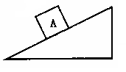

**V**

甲

乙甲

**三、作图题**（每小题3分，共9分）

17．（1）在图9甲中，画出在斜面上匀速上滑的物体A所受到的重力和摩擦力的示意图（说明：重力大于摩擦力）；

（2）在图乙中画出作用在锤柄上的动力*F*的力臂l（请保留作图痕迹）．

18.图10是一束从空气斜射向玻璃的光线。请在图中标出入射角i，并画出反射光线和折射光线（注：折射光线只需画出大致方向）。



图10

19. 请根据图11甲的实物连接图，在图11乙的虚线方框内画出对应的电路图．

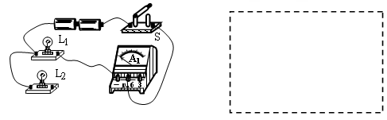

图11

甲

乙

**四、计算题**（第20题7分，第21题8分，共15分。解答应写出必要的文字说明、公式和重要演算步骤。只写出最后答案的不能得分．有数值计算的题，演算过程及结果都要在数字的后面写上正确的单位。）

20. 随着人们生活水平的逐渐提高，小轿车已经走进了千家万户。前不久，小明家也新买回来了一辆小汽车，好奇的小明找出了小汽车如下表列出的有关数据: (g=10 N／kg，1L=10-3m3)

|  |  |
| --- | --- |
| 小汽车的质量1200kg | 小汽车的额定功率90kW |
| 每个轮胎与地面的接触面积500cm2 | 100km耗油量10L |
| 汽油的密度0.71×103kg／m3 | 汽油的价格6.25元/L |

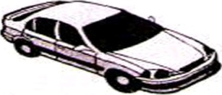

求：(1)该小汽车静止在水平地面上时，对地面的压强是多大?

    (2)若该小汽车行驶100km，则需耗油多少千克?

    (3)假若该小汽车在水平路面上以额定功率匀速直线行驶，请计算该车10s内牵引力所做的功。

21.半导体材料的导电能力介于导体和绝缘体之间，其电阻受温度影响较大．如图12甲是某种半导体材料的电阻随温度变化的关系图像．根据这种半导体材料电阻的特性，小明和他的同学设计了一个电路（如图12乙），可以测定某一空间的温度，使用的器材如下：半导体电阻、电源、电流表（0—0.6A）、开关、定值电阻R0（10Ω）、导线若干．

（1）当环境温度为20℃时，电流表的读数为0.2A，求电源的电压．

（2）电流表的读数为0.4A时，求当时环境温度和半导体电阻的电功率分别是多少．

图12

*t*/℃

50

20

10

20

100

*R*/Ω

*O*

40

甲

A

*R*0

S

半导体电阻*R*

乙

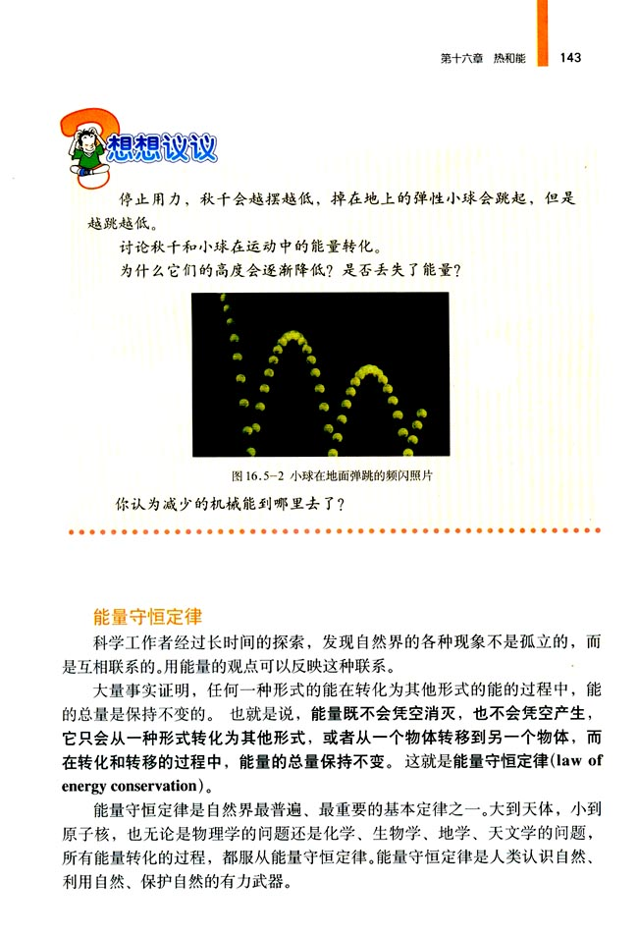

图13

**五、问答题**（5分）

22．如图13所示的网球掉到地上会跳起，但是越跳越低．试回答下面两个问题：

（1）网球从高处下落、触地变形、恢复形状反弹的三个连续过程中，机械能分别是怎么转化的？

（2）从能量转化角度分析网球为什么会越跳越低？

**六、实验与探究题**（共19分）

23.（5分）两个实验小组同时分别探究“蜡熔化时温度的变化规律”与“水的沸腾”，记录数据如下表：

|  |  |  |  |  |  |  |  |  |  |
| --- | --- | --- | --- | --- | --- | --- | --- | --- | --- |
| 时间/min | 0 | 1 | 2 | 3 | 4 | 5 | 6 | 7 | … |
| 甲的温度/°C | 97.0 | 97.5 | 98.0 | 98.0 | 98.0 | 98.0 | 98.0 | 98.0 | … |
| 乙的温度/°C | 35.0 | 40.0 |  | 49.5 | 54.0 | 58.3 | 62.5 | 66.6 | … |

（1）第2min时乙的温度如图14，则此时它的温度为 °C

（2）根据记录表，你认为（填“甲”或“乙”）是蜡，（填“甲”或“乙”）是水。

（3）第3min和第5min相比，哪一时刻甲的内能较大? ，理由是 .

50

30

40

60

**ºC**

图14

24.为了研究物质的某种属性，一位同学取了A、B两种物质研究它们在不同体积下的质量，实验测得数据如下表：

|  |  |  |  |
| --- | --- | --- | --- |
| 物质 | 实验次数 | 体积V/cm3 | 质量m/g |
| A | 1 | 5 | 10 |
| 2 | 10 | 20 |
| 3 | 15 | 30 |
| B | 4 | 10 | 30 |

（1）对表中第1次到第3次实验的数据进行定性分析可知，同种物质体积越大，它的质量就 。进一步定量分析可知，同种物质的质量与体积成 。

（2）比较第1次与第4次实验的数据可知，不同种物质体积相同时，质量 （填“相同”或“不相同”）；

（3）请在图中画出A物质的m-V图像，并计算出A物质的质量与体积的比值为 g/cm3= kg/m3

V/cm3

m/g

5

10

15

0

10

20

30

图15

25．（7分）小楠同学想测量一个定值电阻的阻值。

（1）（1分）如图16甲是小楠设计的实验电路，请你依图甲用笔画线代替导线在图15乙中将没有连接完的实物电路补充完整，并要求滑动变阻器向左移动时电流表示数变大。

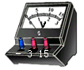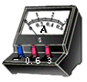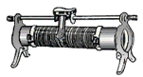

P

CP

DP

AP

B

乙

图16

甲

A

*R*

V

A

B

（2）（2分）连接好电路后，小楠进行了实验，但是由于小楠同学的疏忽，做完实验后才发现，把测量的电流值都写在草稿纸上而忘了填入记录表格中。请你帮助小楠同学把记录在草稿纸上的电流值填入表中。

|  |  |  |  |
| --- | --- | --- | --- |
| 实验次数 | 1 | 2 | 3 |
| 电压U/V | 1.0 | 1.8 | 2.5 |
| 电流I/A |  |  |  |

草稿纸

0.42 0.30

0.17

（3）（4分）完成上述实验后，小楠同学想用原电路测量一个额定电压为2.5V的小灯泡的电阻。小楠同学用灯泡替换了电阻，闭合开关后，调节滑动变阻器，测得五组实验数据如下表所示：

|  |  |  |  |  |
| --- | --- | --- | --- | --- |
| 实验次数 | 电压表读数/V | 电流表读数/A | 灯泡电阻/Ω | 灯泡电阻的平均值/Ω |
| 1 | 0.5 | 0.16 | 3.13 | R= |
| 2 | 1.0 | 0.20 | 5.00 |
| 3 | 1.5 | 0.27 | 5.56 |
| 4 | 2.0 | 0.32 | 6.25 |
| 5 | 2.5 | 0.34 | 7.35 |

a. 根据上述表格，计算出小灯泡的额定功率是

**0.5 1.0 1.5 2.0 2.5**

***U*（V）**

***I*（A）**

**0.1**

**0**

**0.3**

**0.2**

**0.4**

**0.5**

图17

W。

b.你认为她的表格设计合理吗？为什么？

c.根据上述实验数据，小楠画出小灯泡的电流随其两端电压变化的关系曲线，如图17，由图可知灯泡电阻的变化规律是

**2010年广州市初中毕业生学业考试**

第Ⅰ部分 选择题 （共36分）

1. 选择题（每小题3分，共36分）

每小题给出的四个选项中，只有一个是正确的

1．一度电可以

A．使80W的电视机工作25h  
B．使40W的日光灯工作60h  
C．使100W的电烙铁工作10h  
D．使1000W的碘钨灯工作5h

2．以下温度中最接近23℃的是

A．让人感觉温暖而舒适的房间温度

B．广州市夏季最热的室外温度

C．健康成年人的体温

D．冰水混合物的温度

3．下列关于光现象的说法正确的是

A．光发生漫反射时，不遵守光的反射定律

B．光从空气斜射入水中，传播方向不变

C．月食是因为光的反射而形成的

D．平面镜可以成像，也可以控制光的传播方向

4．小明在学习家庭电路时，安装了两盏白炽灯和两个插座，如图1所示。如果两插座中均连入家用电器，且将电路中的开关全部闭合，那么各用电器工作的情况是

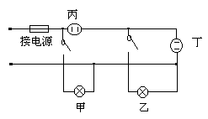A．甲、乙、丙、丁都正常工作

B．只有甲、乙、丁正常工作

C．只有甲正常工作

D．只有乙正常工作

5．下列物体的尺度由小到大排列的是

1. 原子核、质子、电子
2. 质子、原子核、中子
3. 质子、原子核、原子
4. 原子、原子核、质子

6．如图2所示是电机示意图，对于图示的说法，正确的是

A．图中绘出的是交流发电机的示意图，此时导线切割磁感线，线圈中产生电流

B．图中绘出的是交流发电机的示意图，此时导线不切割磁感线，线圈中没有电流

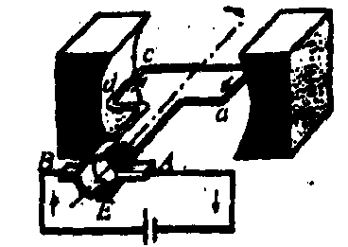C．图中绘出的是直流电动机的示意图，线圈正转到平衡位置

D．图中绘出的是直流电动机的示意图，线圈受到磁场的作用力而转动

7．关于声学的下列说法中，错误的是

1. 控制噪声的措施有：防止噪声产生、阻断噪声传播、防止噪声进入耳朵
2. 闻其声知其人，是根据每个人发出的声音频率不同来判断的
3. 利用回声可以探测海的深度
4. 回声是声音的一种反射现象

8．下列现象中，发生能量转化的是

1. 用水来冷却汽车的发动机
2. 往热水里加入冷水
3. 用热水袋焐手
4. 用电壶烧水

9．潜水艇在水中可以自由地上浮和下沉，是靠潜水艇内水舱的充水和排水来实现。潜水艇在水中能够浮沉，你认为它主要是靠改变

1. 所受的浮力
2. 水的密度
3. 自身的重力
4. 水的压强

10．像的成因有三个：直线传播成像、反射成像和折射成像，所成的像有实像和虚像两种。下面列出了部分成像实例：①针孔照相机内所成的像，②在潜望镜中看到的景物的像，③放大镜中看到的物体的像，④幻灯机屏幕上的像，⑤汽车观后镜中的像。以下说法正确的是

1. 属于实像的是①④
2. 属于虚像的是②③④
3. 属于折射成像的是①③
4. 属于反射成像的是①②⑤

11．关于力，有以下说法：①物体间力的作用是相互的；②只有相互接触的物体才有力的作用；③力是改变物体运动状态的原因；④只要有力作用在物体上，物体就一定运动。其中正确的一组是

A．①②

B．①③

C．②③

D．③④

12．如图3所示的电路，电源电压不变，闭合开关s，当滑动变阻器的滑片P向右滑动时，关于安培表的示数，伏特表的示数，小灯泡的亮度（设灯泡电阻不变），以下说法正确的是

1. 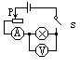安培表的示数变大，伏特表的示数变小，小灯泡的亮度变暗
2. 安培表的示数变小，伏特表的示数变小，小灯泡的亮度变暗
3. 安培表的示数变小，伏特表的示数变大，小灯泡的亮度变亮
4. 安培表的示数变大，伏特表的示数变大，小灯泡的亮度变亮

第Ⅱ部分 非选择题 （共64分）

注意事项：

用黑色字迹的钢笔或签字笔把答案直接写在答题卡各题目指定区域内的相应位置上。在本试卷上作答无效。

二、填空题（每小题4分，共16分）

13．小红在厨房里帮妈妈煮鸡粥，妈妈说，待粥锅里的水烧开后，改用小火，盖上锅盖，让锅内微微沸腾，就能将鸡粥煮好。小红发现，在此过程包含很多热学知识。请你就此场景说出两个与热学知识有关的物理现象。

6ec8aac122bd4f6e示例：粥（液体）沸腾时有水汽化成水蒸气，这是汽化现象。

（1） ；

（2） 。

14．用图4所示的滑轮组将重为G的物体匀速提升h。绳子移动的距离为 ，所做的有用功为 ；假设所用的拉力为F，则该滑轮组的机械效率为 ；通过实验分析，可知对动滑轮机械效率产生影响的因素有 。（答出一条即可）

15．太阳能热水器利用太阳能直接给水加热，它安全、环保，且节省能源。一热水器的水箱内装满50kg的水，在阳光照射一段时间后，水温从20℃升高到60℃，则水吸收的太阳能是 J；设燃气热水器的效率为60%，这相当于节约了热值为4．0×107J/m3的煤气 m3。［水的比热容为4．2×103J/（kg·℃）］

16．有一种半导体材料的电阻值随着温度的变化而明显改变，用这种材料制作的电阻称为热敏电阻。图5是某热敏电阻的阻值随温度变化的图象，小明同学用该热敏电阻和电压表设计了一只测量范围为0～100℃的水温表，图6是这个水温表的原理图，图中的电压表量程为0～3V；定值电阻R0的阻值为lOOΩ。当水温达到100℃时，要求电压表的示数达到最大值。小明根据图象知道，该热敏电阻在100℃时的电阻值是 Ω，由此可知电源两极间的电压是 V。

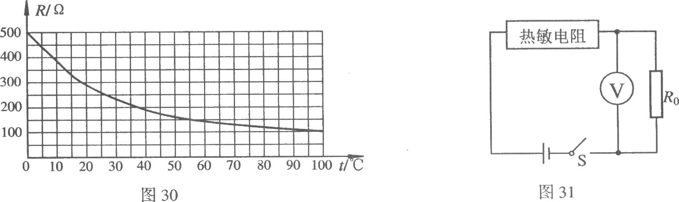

三、作图题（每小题3分，共9分）

17．请画出图7中动力F1的力臂。

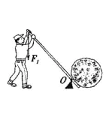

18．电视机的遥控器通过发射一种不可见光——红外线，来实现对电视机的控制。有时不把遥控器对准电视机的控制窗口，而是对着墙壁按一下按钮，利用光的反射也可以控制电视机。请在图8中画出红外线经过墙壁反射的光路。

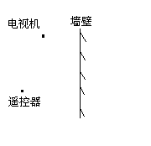

19．小明连接好了一个电路，如图9所示。但是小红认为此电路有缺点，因为没法只让灯L2亮，而灯L1不亮。小红想将此电路改为由S1、S2分别控制灯L1、L2的并联电路，应该如何改？请你帮她想个解决的办法，要求改动的导线不超过两条。请在图上改动，先在需改动的导线上画“×”，然后再画出改动后的导线，并在方框内画出改后的电路图。

|  |
| --- |
|  |

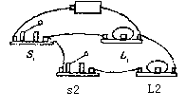

四、计算题（第20题7分，第21题8分，共15分）

20．已知桑塔拉2000轿车的质量是1．6t，它以54 km/h的速度在水平路面上匀速行驶2min，轿车受到的阻力是车重的0．1倍，求轿车在这段时间内：

1. 通过的路程；
2. 发动机的牵引力；
3. 发动机的功率（g取10N/kg）。

21．电阻R1的阻值为10Ω，当电阻R1与R2以某种方式连接后接在电源两端时，R1两端的电压为9V；当两电阻以另一种方式连接在同一电源两端时，R1两端的电压为3V。

（1）请你在图10中虚线框内画出电阻R1与R2的两种连接电路；

（2）求电阻R2的阻值；

（3）求出电阻R1在两种连接方式中的较大功率。

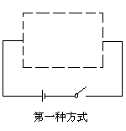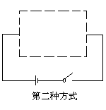

五、问答题（共5分）

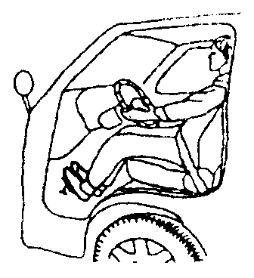22.如图11是司机在驾驶汽车时的照片。

(1)汽车方向盘表面为什么做得比较粗糙？请简单解释。

（2）根据照片，请再提出一个物理问题，并简单解释。

六、实验与探究题（第23题7分，第24题6分，第25题6分，共19分）

23．（1）（5分）小明在实验室里测量一块形状不规则、体积较大的矿石的密度。

①因矿石体积较大，放不进量筒，因此他利用一只烧杯，按图12所示方法进行测量，矿石的体积是______cm3；

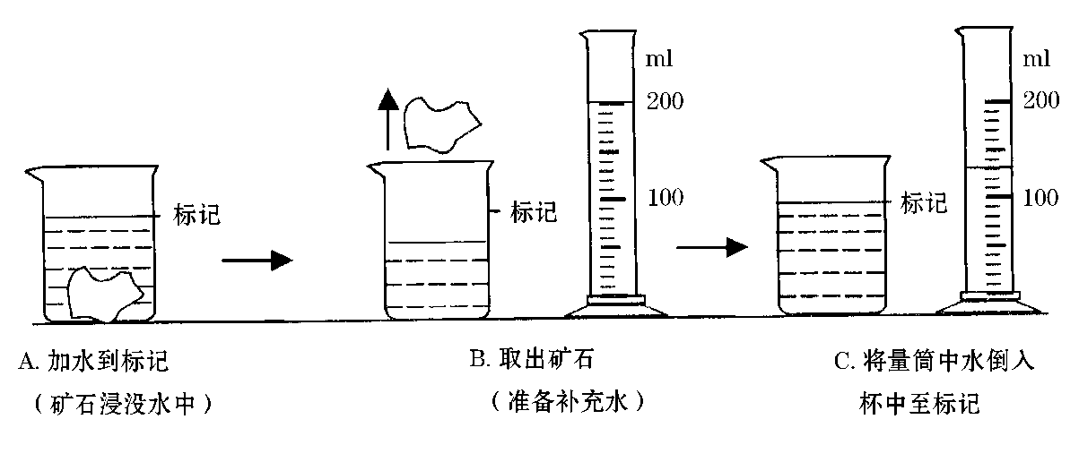

②用托盘天平已测得矿石的质量是175．6g，则矿石的密度是______kg/m3；从图A到图B的操作引起的密度测量值比真实值_______(选填：“偏大”、“偏小”或“不变”)；

③在使用已调节好的托盘天平，按规范的操作来称量矿石的质量时，通过增、减砝码后指针偏在分度盘中线右边一点，这时应该 。

A．向左调平衡螺母 B．往右盘中加砝码

C．从右盘中减砝码 D．向右移动游码

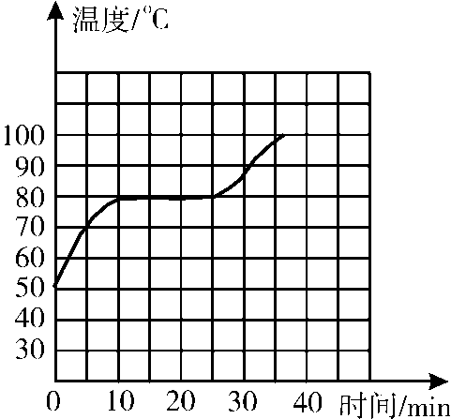（2）（2分）图13是某种物质熔化图象。根据图象判断，下列说法不正确，请你将错误之处圈出来，并在其下方改正。

1. 晶体在熔化时，不断吸收热量，温度不断上升。
2. 在第20min时，物质是固体状态。

24．在学习欧姆定律之后，老师请同学们设计一个测未知电阻Rx的电路，其中小明同学设计的电路如图14所示。R0为已知阻值的电阻，当s1闭合s2断开时，电流表读数为I；当s1、s2都闭合时，电流表读数为I1。

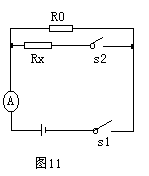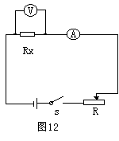

1. 请你写出小明同学测Rx的表达式。Rx=
2. 小红设计了一种不同于小明同学设计的测量电路，如图15所示。请你将图16中的器材按图15电路连接起来（用笔连线表示导线），要求滑动变阻器的滑片P处于最右端时，连入电路的阻值最大。

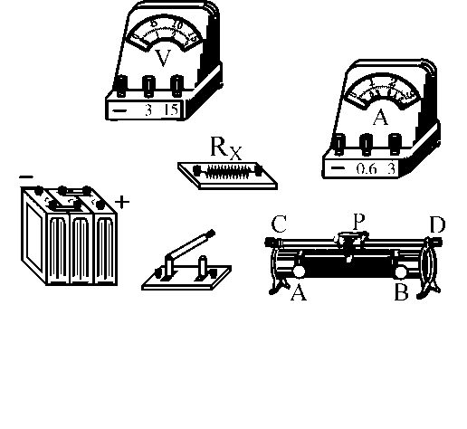

（3）比较两个电路图，请你说一说小红设计的电路的优点。

25．（1）（4分）在探究“压力的作用效果与哪些因素有关”的实验中，小明和小红利用图17所提供的器材（小桌、海棉、砝码、木板）设计了图（*a*）、（*b*）两个实验，通过观察图（*a*）、（*b*）后得出“压力一定时，受力面积越小，压力的作用效果越明显”的结论.此后小红把小桌挪放到一块木板上，发现小桌对木板的压力效果不够明显，如图（*c*）所示.通过对图（*a*）、（*c*）的比较又得出“压力一定时，受力面积越小，压力的作用效果越不明显”的结论.

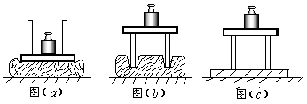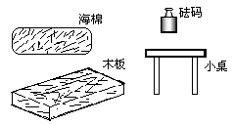

图17

请你根据已学过的压强知识分析：

①造成前后两个结论不一致的原因是： .

②比较图（*b*）和图（*c*）可知，根据压力的作用效果比较压强的大小需要满足的条件

是： .

（2）（2分）物体在流体(液体和气体)中运动时，受到的阻碍物体运动的力，叫

流体阻力.这种阻力的大小与哪些因素有关呢？

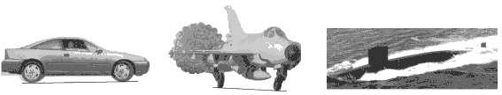

流线型汽车 战机着陆打开阻力伞 模仿鲔鱼体形的核潜艇

图18

小明同学在仔细观察如图18所示的应用实例后,对影响流体阻力的因素提出一种猜想：流体阻力可能与运动物体表面粗糙程度有关。

他设计了如下的实验方案：

①用弹簧测力计拉一艘底面光滑的船模型在水中运动，记下弹簧测力计的示数*F1*；

②用弹簧测力计拉另一艘底面粗糙的船模型在水中运动，记下弹簧测力计的示数*F2*；

③通过比较*F1*与 *F2*的大小，就能得出物体受到流体阻力是否与物体表面粗糙程度有关.

请你对小明同学的实验方案中存在的问题,进行评估(只需写出一条评估意见)：

。

**2008年广州市初中毕业生学业考试**

第一部分（选择题共36分）

**一、选择题**（每小题3分，共36分）

每小题给出的四个选项中，只有一个是正确的，请把正确的答案选出来．

1．人能分辨出二胡和小提琴发出的声音．主要因为这两种乐器发出的声音

A．响度不同　　　B．音色不同　　　C．音调不同 D．振幅不同

2．如图1所示，用导线把灯泡、电池和四种物品分别相连，灯泡一定不发光的是　D

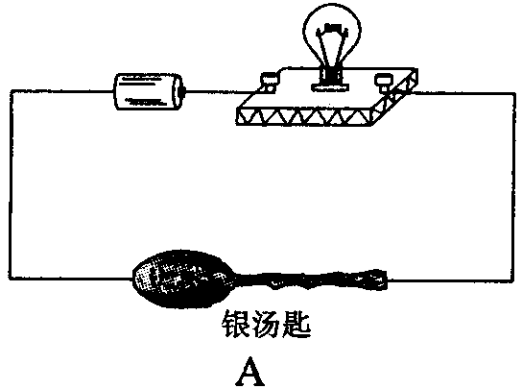　　　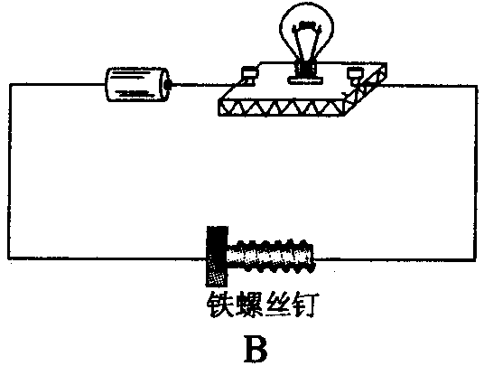

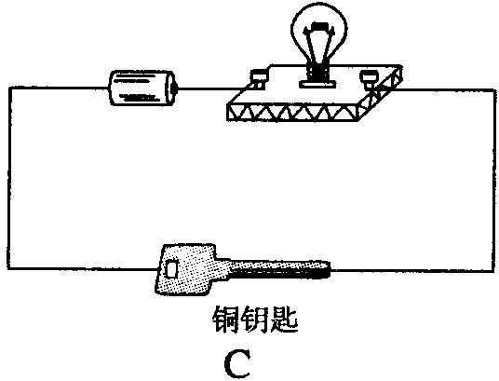　图1　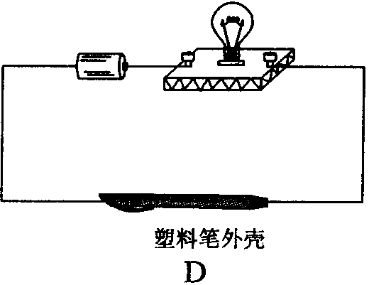

物理试卷第1页（共8页）

3．把两种不同的金属片插入柠檬，制成“水果电池”．用电压表测量水果电池的电压，如

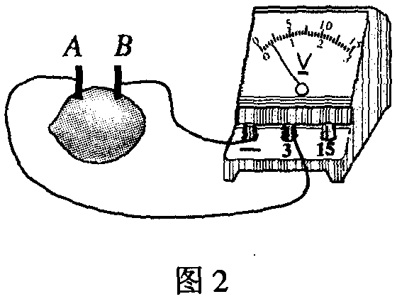图2所示．下列说法正确的是

　A．金属片*B*是水果电池的正极

　B．水果电池把化学能转化为电能

　C．水果电池把内能转化为电能

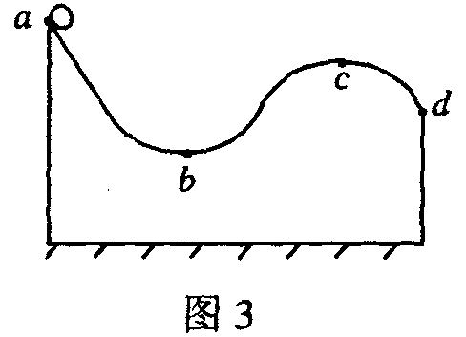 　D．水果电池把电能转化为化学能　　　图2

4．如图3，钢珠沿竖直平面上的光滑轨道*abcd*从*a*点运动到*d*点，钢珠

A．通过*d*时的速度比通过*c*时大

B．在*c*点比在*b*点的重力势能小

C．从*a*运动到*b*的过程中，动能转化为重力势能

D．从*b*运动到*c*的过程中，机械能转化为重力势能

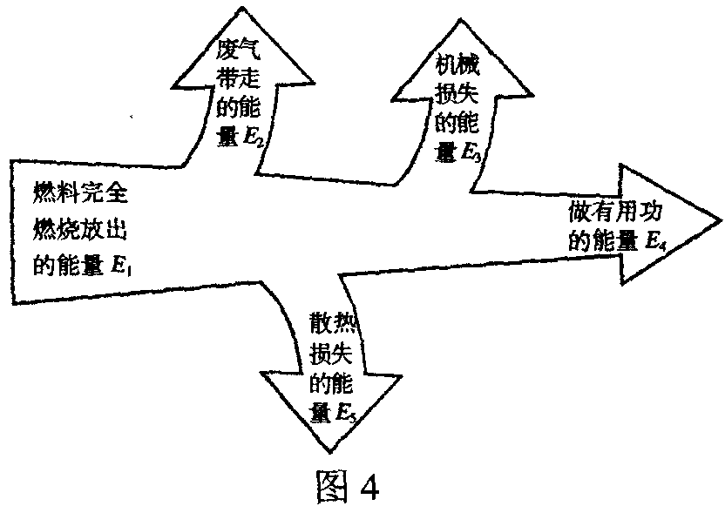5．如图4所示为内燃机的能量流向图，热机效率（*η*）等于

A．×100%　　　B．×100%

C．×100% D．×l00%

6．嫦娥一号卫星的微波探测仪可探测“月壤”发出的频率3.0 GHz、7.8 GHz、19.35 GHz

和37.0 GHz的微波辐射．下列说法正确的是

A．微波属于电磁波　　　　　　　　 B．微波是可见光

C．这四种微波在真空中波长一样　　 D．这四种微波在真空中传播速度不同

7．把高2 cm的发光棒立于焦距为5 cm的凸透镜前，在凸透镜后的光屏上成了4 cm高的

像，物体离凸透镜的距离可能是

A．7.5 cm B．12.5 cm C．4.5 cm D． 10 cm

8．下列说法正确的是

A．物体不受力，一定静止

B．作用在运动物体的力一定不平衡

C．物体受到力的作用，速度大小一定改变

D．物体运动方向发生改变，则一定受到力的作用

9．如图5所示，升降机以1m/s的速度匀速上升时，升降机对人的支持力为500 N．下列

说法正确的是

A．升降机静止在十楼时对人的支持力小于500 N

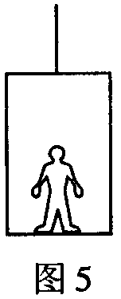 B．升降机以1.5 m /s速度匀速上升时对人的支持力大于500 N

C．升降机以2m/s速度匀速下降时对人的支持力等于500 N

D．升降机以1 m /s速度匀速下降时对人的支持力小于500 N

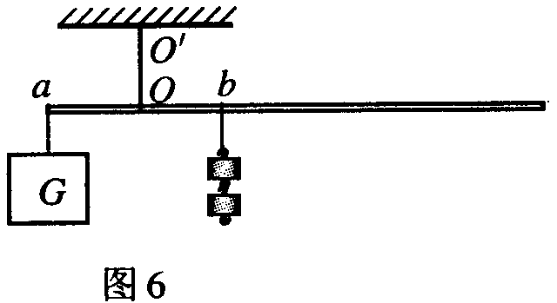10．如图6所示，绳子*OO*′悬吊着质量忽略不计的杆，在杆的*a*点挂上重物*G*，在*O*右侧某点*b*处挂上钩码．重物*G*的质量及*a*到*O*的距离不变，要使杆保持水平，*b*点挂的钩码个数（各个钩码质量相同）和*b*到*O*的距离的关系是图7中哪一幅图

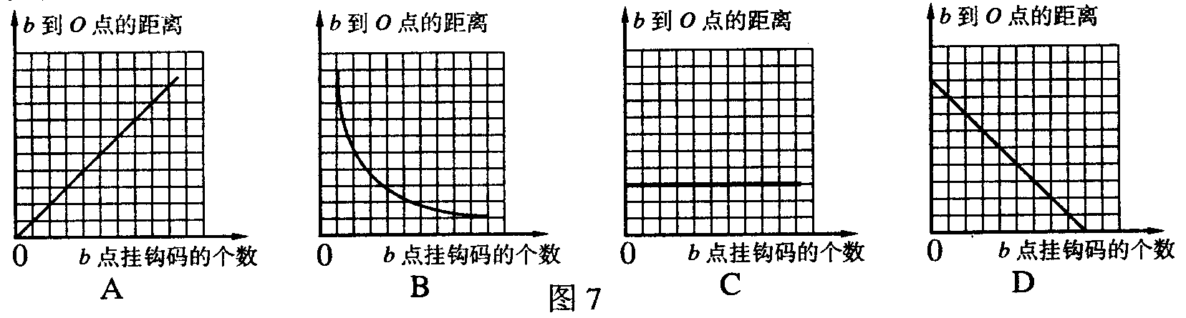

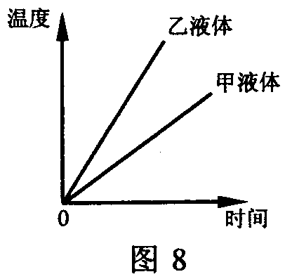11．两个相同的容器分别装了质量相同的两种液体，用同一热源分

别加热，液体温度与加热时间关系如图8所示．根据图线可知

A．甲液体的比热容大于乙液体的比热容

B．如果升高相同的温度，两种液体吸收的热量相同

C．加热时间相同，甲液体吸收的热量大于乙液体吸收的热量

D．加热时间相同，甲液体温度升高比乙液体温度升高得多

12．图9所示是某同学连接的电铃电路，开关闭合后，电路中始终

有电流，但电铃只响一声就不再响了，原因是

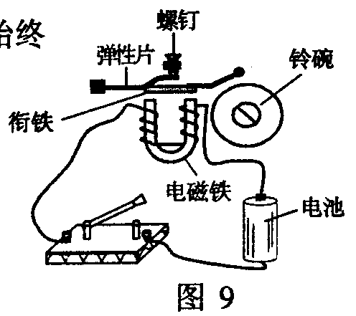

A．电磁铁始终没有磁性

B．衔铁没有向下运动

C．衔铁一直被电磁铁吸着不能回弹

D．电池正、负极接反了

第二部分（非选择题共64分）

**二、填空题**（每小题4分，共16分）

13．（1）电冰箱里的食物容易变干和相互“窜味”，请你从物理角度分析，食物“窜味”属

于 现象，电冰箱里的食物主要是通过＿＿＿或＿ 方式失去水分的．

(2）小明触摸电冰箱门时感到手“麻”，下表列出小明对造成手“麻”原因的四种猜想，

你认为其中的 猜想是合理的（填写序号）．

|  |  |
| --- | --- |
| 序号 | 猜想 |
| A | 火线断路 |
| B | 火、零线短接 |
| C | 火线与电冰箱的金属外壳接触 |
| D | 电冰箱的金属外壳接了地线 |

14．据报道：“一男子陷在泥沼里，他挣扎着力图把一只脚拔出来，结果下陷得更快更深．抢

救队员在泥沼上铺上木板，从木板上靠近该男子，把绳索递给他．大家合力把他拉出

后，让他平躺在泥沼上以蛙泳姿势移离泥沼．”

（1）报道中描述 的过程对泥沼的压强增大；

（2）报道中描述 和＿＿＿＿＿＿＿＿＿

的过程对泥沼的压强减小，你判断的依据是： 。

15．电动机车利用电动机产生动力以200 km /h的速度高速行驶，电动机把＿ 能转化

为 能．由于＿＿＿＿＿＿＿所以行驶的列车在动力消失后不能立即停下．当

高速运行的列车开始制动时，电动机变成发电机，将动能转化为电能实现减速，发电

机应用 物理现象工作．

16．小明用天平、大杯、小杯和密度为*ρ*的水测一石块密度．

（1）天平平衡时如图10所示，石块的质量

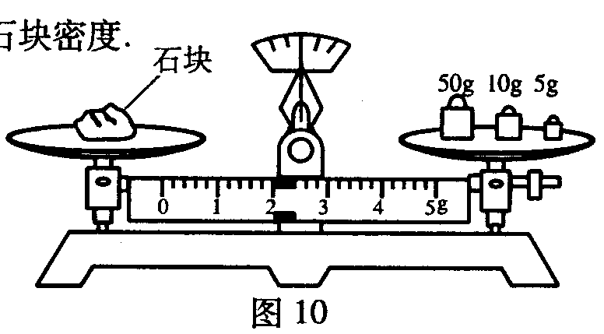

*m*＝ 。

（2）小明测量石块体积的操作步骤如下：

a．测出空小杯的质量*m*1

b．把装了水的大杯和空的小杯如图11放置

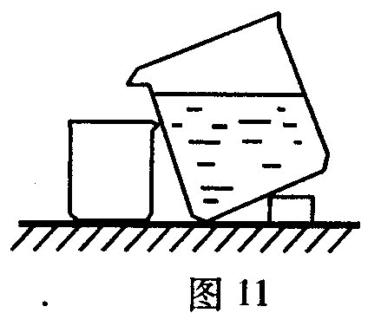 c．把石块缓缓放入大杯中，大杯中部分水溢进小杯

d．测出承接了溢出水的小杯总质量*m*2

请你指出步骤b的错误之处： 。

（3）用本题中出现过的物理量符号表示石块体积为 ；

石块密度为 （设步骤b中的错误已改正）．

**三、作图题**（共9分）

17．（1）（1分）在图12中用线代表绳子，将两个滑轮连成省力的滑轮组，要求人用力往下

拉绳使重物升起．

（2）（3分）在图13中画出小球受力的示意图．

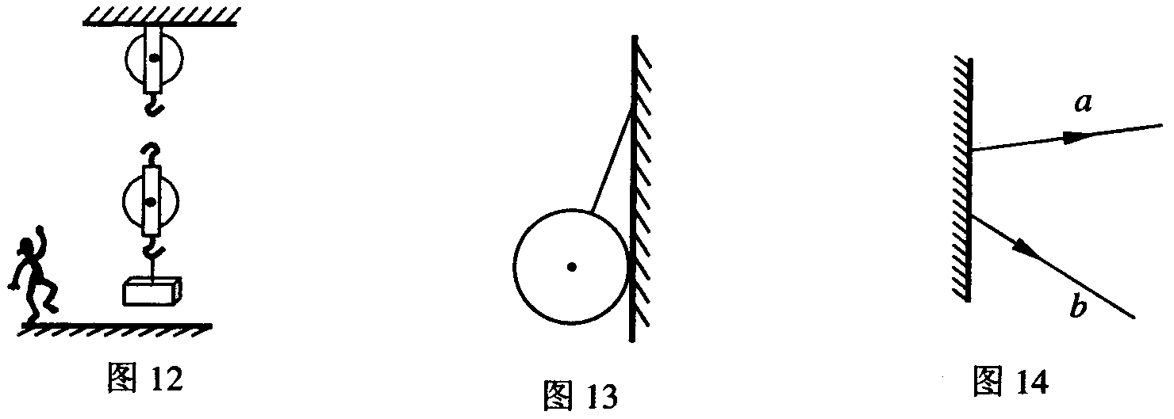

18．（2分）图14所示的a、b是经平面镜反射后的反射光线，画出对应的入射光线．

19．（3分）在方框中画出灯泡*L*1和灯泡*L*2并联，电流表测灯泡*L*1电流的电路图，并在图15

上连接实物图．

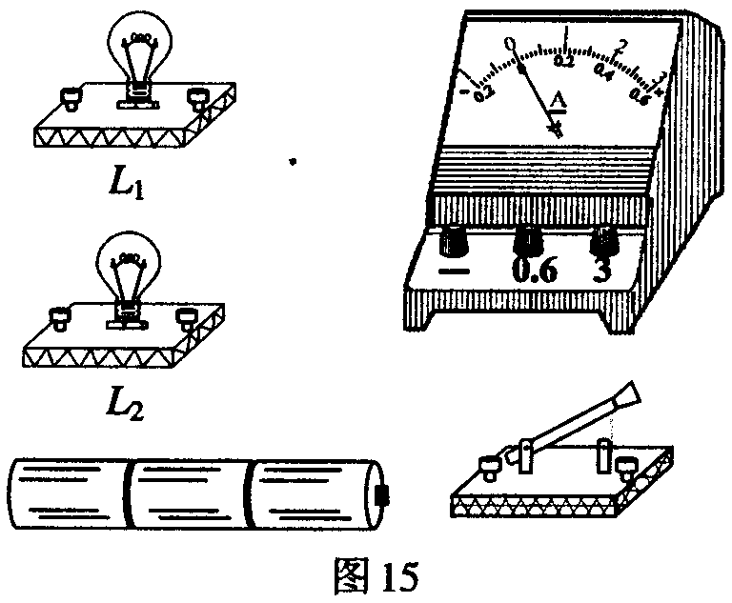

**四、计算题**（共15分）

解答应写出必要的文字说明、公式和重要演算步骤．只写出最后答案的不能得分．有

数值计算的题，演算过程及结果都要在数字的后面写上正确的单位．

20．（8分）小明要设计一个照明电路，现有两盏规格为“12V 12W”的灯泡和一个12V

的太阳能电池．

（1）一盏“12V 12W”的灯泡正常发光，10h消耗多少千瓦时的电能？

（2）若这两灯泡串联接在太阳能电池上，总功率是多少？

（3）若这两灯泡并联接在太阳能电池上，总功率是多少？

（4）要提高照明效果，两灯泡应该串联还是并联接入电路．为什么？

21．（7分）距离传感器发出的超声波遇到物体后反射回传感器，传感器收到信号后自动计

算出物体与传感器的距离，并显示物体的距离（*s*）一时间（*t*）图象．超声波在空气中

的速度是340 m /s．

（1）若传感器在发出信号后0.01 s收到从物体反射回来的信号．物体距传感器多远？

（2）若显示物体的*s*一*t*图象如图16，物体在0至15s的运动情况如何．

（3）如图17所示，一物体在*F*＝10 N的水平拉力作用下，沿水平地面做直线运动．传

感器显示物体的*s*一*t*图象如图18．求：在0至15s物体受到的摩擦力多大？拉

力的功率多大？

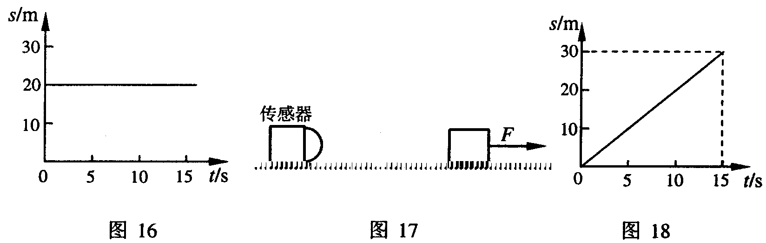

**五、问答题**（5分）

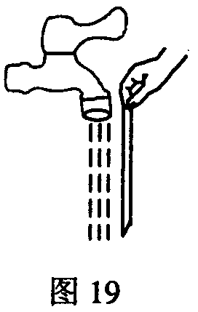22．如图19所示，小纸条靠近水龙头流下的稳定的水流，你预测小纸

条的运动情况是怎样的，物理依据是什么？

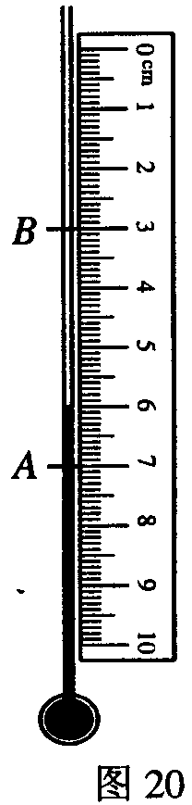

**六、实验、探究题**（共19分）

23．（6分）（1）在实验室里，三组同学测得水的沸点分别为97℃、93℃、102℃；

有同学猜想导致这种现象的原因是各组用的温度计有偏差．请你设计一个

简单的方法验证这猜想：　　　　　　　　　　　　　　　　　　　　　．

（2）小明要自制一支能测水沸点的温度计，现有表中所列的两种物质，

他应选用表中的　　　做测温物质，原因是　　　　　　．在一个大气

压下，把温度计先后放入冰水混合物和沸水中，分别标出温度计中液柱达

|  |  |  |
| --- | --- | --- |
| 物质 | 凝固点 | 沸点 |
| 水银 | －39℃ | 357℃ |
| 酒精 | －117℃ | 78℃ |

到的位置*A*和*B*．

　将该温度计放在刻度尺旁，如图20所示，

图中刻度尺的分度值是：　　　　　　　＿，

此时温度计显示的温度是：　　　　　　　＿．

24．（6分）某同学希望通过比较电路中不同位置的电流表的读数来研究串联电路的电流规

律．所接电路图如图21所示，闭合开关后，两电流表指针偏转情况如图22．

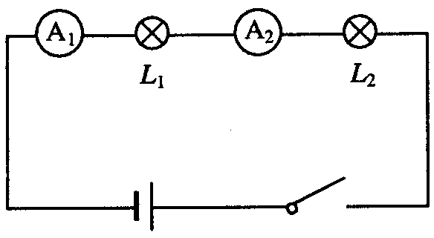图21　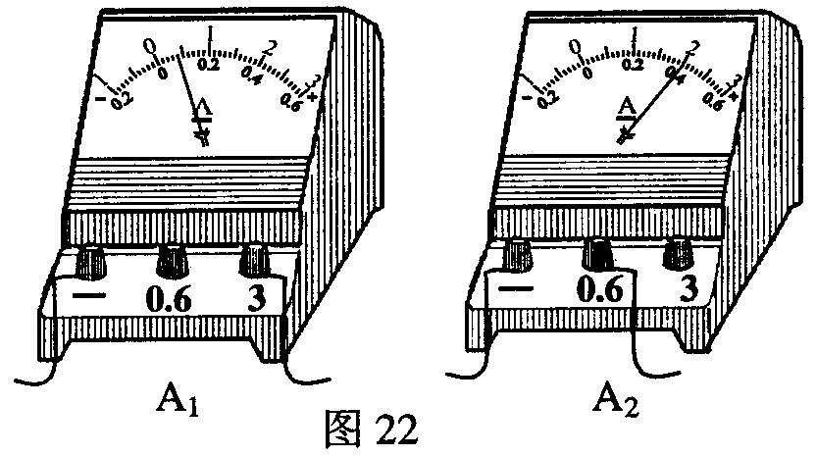

（1）电流表A2的读数是：　　　　　＿．

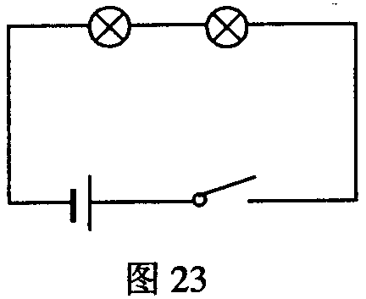（2）该同学发现电流表A1指针偏转较A2小，所以他认为“串联电路电流每流经一个

用电器，电流都会减弱一些”．请你指出造成他判断错误的原因．

（3）另一同学连接的电路如图23所示．他认为：若两灯的亮度一

样，说明串联电路电流处处相等，若两灯的亮度不同，则说

明串联电路电流不相等．

a．若图23中两灯亮度相同，能说明流过两灯电流相等吗？

简要说明理由．

b．连接电路后，两灯泡都亮，由于连线较乱，一时无法确定

电路是串联还是并联，以下两种简单判断方法是否可行？

请你在表中空格填写“可行”或“不可行”．

|  |  |  |  |  |
| --- | --- | --- | --- | --- |
| 方法 | 操作 | 现象 | 结论 | 方法是否可行 |
| 方法1 | 把其中一灯泡从灯座中取下 | 另一灯熄灭 | 两灯一定是串联 |  |
| 方法2 | 把任意一根导线断开 | 两灯熄灭 | 两灯一定是串联 |  |

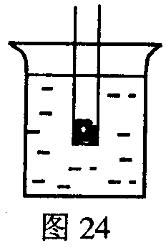

25．（7分）小芳在一端封闭的均匀圆玻璃管中装入适量的小铅丸，制成一支密度计．密度计能在液体中竖直漂浮，如图24所示，根据它在液体中浸没的深度得知这种液体的密度．小芳的设计和制作过程如下：

a．根据阿基米德原理及物体漂浮条件，推导出密度计在纯水中浸没的深度*h*的表达式．

b．根据*h*的表达式，测量这支密度计自身的某些物理量，算出密度计在

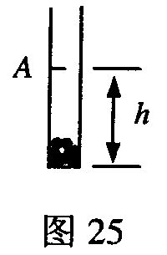 纯水中浸没的深度，在管上画上纯水的密度值线*A*（如图25）．

c．把密度计放入纯水中，验证刻度线*A*的位置是否准确．

请你根据上述的内容完成下列问题：

（1）设纯水密度为*ρ*，装了铅丸的玻璃管总质量为*m*，玻璃管底面直径为*d*．请用

本题的物理量符号表示步骤a中的表达式*h*＝　　　　　　　　．（可能用到的

数学公式：圆柱体体积*V*＝*S h*，圆的面积*S*＝）

（2）若纯水密度已知，请你写出b步骤中所需用的测量仪器及对应测量的物理量．

（3）步骤c中，若水面在刻度线*A*以上，请你简要写出一种校准的方法．

（4）若把校准后的密度计放在密度为0.8×103 kg /m3的酒精中，液面的位置在纯水密

度值刻度线上方还是下方？为什么？

**2009年广州市初中毕业生学业考试**

第一部分（选择题共36分）

一、选择题（每小题3分，共36分）

每道选择题有四个选项，只有一项是符合题意的．

1．下表是国家标准鞋码与脚长对照表，表中“光脚长度”的单位是

|  |  |  |  |  |  |
| --- | --- | --- | --- | --- | --- |
| 鞋的尺码 | 36 | 37 | 38 | 39 | 40 |
| 光脚长度 | 230 | 235 | 240 | 245 | 250 |

A．m B．cm C．nm D．mm

2．原子的中心是原子核，周围有电子绕核运动，图1是四种原子的结构示意图。由图中信息可知

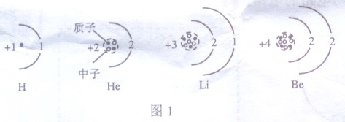

A．质子、电子所带的电荷不等

B．所有原子的中子数都与质子数相等

C．中性原子的电子数与质子数相等

D．所有原子都由电子、质子、中子组成

3．下列控制噪声的措施中，属于防止噪声产生的是

A．关闭房间的门窗 B．会场内把手机调到无声状态

C．高速公路旁的房屋装隔音窗 D．机场跑道工作人员使用防噪声耳罩

4．如图2，把一根包有绝缘层的导线绕在铁钉上，把导线两端的绝缘层刮去，接上干电池后，铁钉

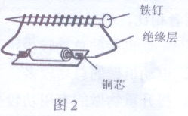

A．有磁性 B．会熔化

C．有电流流过 D．两端对小磁针北极都有吸引力

5．密闭的房间里打开香水瓶的盖子，一会儿整个房间都能闻到香味．下列说法正确的是

A．温度越高，香味扩散得越慢

B．若温度低于0℃，这个现象就消失

C．这个现象能说明分子间有相互作用力

D．这个现象能说明分子运动是无规则的

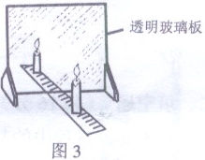

6．红外线与可见光

A．频率相等 B．波长相等

C．都是电磁波 D．在真空中的传播速度不等

7．图3是利用透明玻璃板探究平面镜成像特点的实验示意图，下列说法正确的是

A．像的大小与蜡烛到玻璃板的距离有关

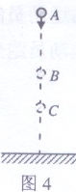

B．蜡烛远离玻璃板过程中，蜡烛的像始终与蜡烛等大

C．把光屏放在玻璃板后像所在的位置，像会成在光屏上

D．用玻璃板代替平面镜是为了能在玻璃板后成一实像

8．如图4所示，忽略空气阻力，由空中A处释放的小球经过B、C两位置时具有相同的

A．速度 B．动能

C．机械能 D．重力势能

9．如图5所示，将木块放在压缩了的弹簧旁，释放弹簧，木块沿水平地面向右运动，离开弹簧后，水块运动一段距离后停下来。下列说法正确的是

A．木块所受摩擦力使木块由静止开始运动

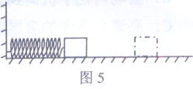

B．弹簧对木块的弹力使木块由静止开始运动

C．木块所受摩擦力不会改变木块的运动状态

D．木块最终停止运动是由于失去弹簧的弹力作用

10．甲升降机比乙升降机的机械效率高，它们分别把相同质量的物体匀速提升相同的高度。两者相比，甲升降机

A．电动机做的总功较少

B．电动机做的总功较多

C．提升重物做的有用功较少

D．提升重物做的有用功较多

11．探究烛焰通过焦距是10cm的凸透镜成像规律时，蜡烛、透镜、光屏位置如图6所示，此时

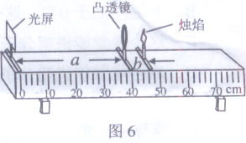

A．a为物距

B．b为焦距

C．凸透镜成放大的烛焰像

D．若蜡烛、透镜不动，仅移动光屏，烛焰可在光屏上成清晰的像

12．用图7所示的方法测量同一只鞋在不同水平路面滑动时的摩擦力，下列说法正确的是

A．在柏油路面和冰面上测得的摩擦力都相同

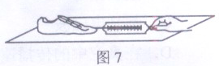

B．在同一路面．无论鞋内是否放上铁块，摩擦力都一样

C．只要鞋被拉动了，测力计的读数就等于鞋受到的摩擦力的大小

D．在同一路面鞋以不同的速度做匀速运动，测力计的示数都相同

第二部分（非选择题共64分）

二、填空题（共16分）

13．百米赛跑过程中的某时刻甲、乙两运动员位置的示意图如图8所示

（1）两运动员中，_______的速度较快，因为在相等的时间内该运动员_______较大

（2）乙运动员的成绩是10s，他的速度是_______m／s

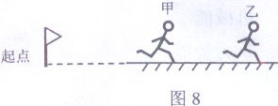

（3）运动员跑到终点时，不能马上停下来，是因为_______

14．探究产生感应电流条件的实验步骤如图9、10、11所示

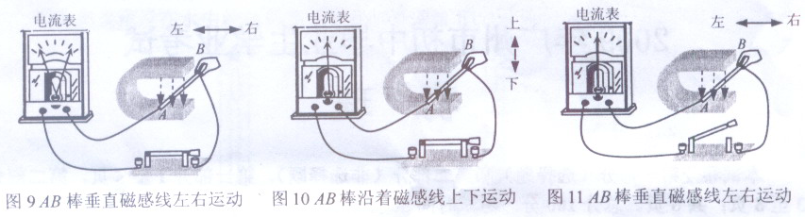

（1）本实验中，我们通过观察什么现象来判断电路是否有感应电流？_______

（2）通过比较图_______与图_______可知，产生感应电流的一个条件是电路要闭合；通过比较图_______与图_______可知，产生感应电流的另一个条件是导体要在磁场中做切割磁感线运动

（3）若图9中AB棒不动，磁铁左右水平运动，电路_______感应电流（选择“有”或“无”）

15．如图12甲，一容积为0．5m3、底面积为0．5m2的容器装满水后密封，容器内水的质量是_______kg，水对容器底面的压力为_______N、压强为_______Pa.

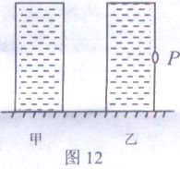

如图12乙，若在容器侧壁处开一小孔P，发现水不会从小孔流出，这是由于______________（ρ水＝1.0×103kg／m3，g＝10N／kg，大气压约为1.01×105Pa）

16．（1）小明家电路电压为220V、电线允许通过的最大电流30A，他家允许同时使用的用电器最大总功率是_______，若同时使用一台“220V 72kW”电热水器和一台“220V 2.8kW”电暖器．它们的总功率将是_______，超过线路允许使用的最大功率。

（2）已知天然气热值为8.0×107J／m3，若用天然气热水器替换7．2kW的电热水器，_______ m3的天然气完全燃烧放出的能量与电热水器工作30s消耗的电能相等。

三、作图题（共9分）

17．在虚框内画出图13所示实物电路的电路图

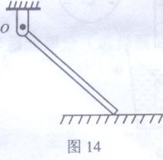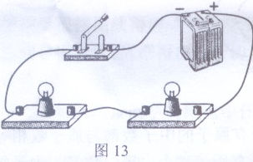

18．如图14所示，粗细均匀的棒一端搁在地上，另一端与支点O连接．要求：

（1）作出地面对棒的支持力和棒所受重力的示意图

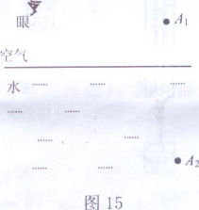

（2）画出重力的力臂

19．如图15所示水面上方有一发光点A1，水中另有一发光点A2．人在空气中看到A2在水中的位置就是A1在水中的像的位置。画出：

（1）A1发出的光经水面反射进入人眼的光路图

（2）A2发出的光进入人眼的光路图

四、计算题（共15分）

解答应写出必要的文字说明、公式和重要演算步骤。只写出最后答案的不能得分。有数值计算的题，演算过程及结果都要在数字的后面写上正确的单位

20．（8分）图16中两灯泡L1、L2在盒内的连接方式未知，电源电压为6V。开关闭合后两灯均发光，电流表读数为0．9A；若把L1取下，L2仍发光，电流表读数变为0.3A

（1）L1和L2是并联还是串联的？

（2）取下L1后，5秒内L2消耗多少电能

（3）L1的电阻多大？

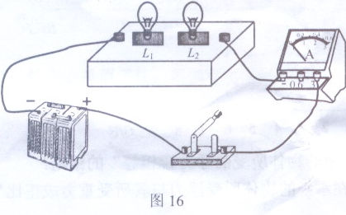

21．（7分）甲、乙两人分别用不同的方法把重100N的物体A从地面匀速提到三楼

（1）甲用图17所示的方法，直接用绳把物体提到三楼，判断该过程绳对物体A的拉力F是否做功时，有两种分析如下表，若分析正确，在表中同一行的空格画“√”

|  |  |  |  |
| --- | --- | --- | --- |
| 分析一 |  | 物体在力F的方向上移动了距离，所以拉力F对物体做了功 |  |
| 分析二 | 物体匀速上升，其动能不变，重力势能增加 | 能量的转化可以通过做功的过程来实现．因为物体的机械能增加了，所以拉力F对物体做了功 |  |

（2）甲用20s把物体由M提到N，他对物体做功的功率多大？

（3）乙用图18所示的方法，通过滑轮把物体捉到三楼，滑轮重10N，人对绳的拉力60N。有人计算乙做的总功过程如下

W=F乙S ①

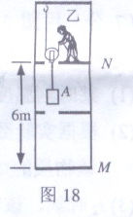

 ②

S=6m ③

联立①②③求出W，

请改正②、③中错误之处

五、问答题（5分）

22．如图19，从温度与室温（24℃）相同的酒精里取出温度计。请你分析为什么温度计取出后，它的示数会先减少，过了一段时间又升回24℃？

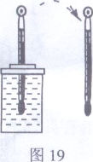

六、实验探究题（共19分）

23．（5分）用图20所示的仪器测电阻R的电阻值

（1）将图20的电路，连成正确的测量电路

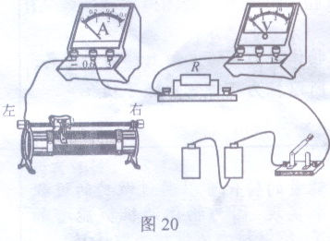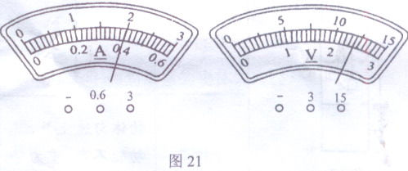

（2）电路中的滑动变阻器对电路起保护作用．因此开关闭合前，其滑片应移到最_______端（填“左”或“右”）；实验过程中，滑动变阻器还有另一个作用是_______

（3）如果电路中电流表、电压表的读数如图21，电流表的读数为_______，电压表的读数为_______。

24．（7分）用图22的实验装置探究烧杯内的某种物质熔化时温度的变化规律（烧杯内物质在相同时间内吸收的热量相同）

（1）某时刻温度计示数如图22，此刻杯内物质温度是_______。

（2）根据实验数据描出加热过程中杯内物质的温度随时间变化图象如图23，该物质的熔点是_______。

（3）t2时刻，该物质处于_______态（选填“固”、“液”、“固、液混合”）

（4）t2与t3相比，哪一时刻杯内物体内能较大？_______，理由是_______

（5）已知0～t1与t5～t6的时间相等，从图23可知两段时间内温度升高不同，由此可以做出：“这种物质固态时的比热容小于液态时的比热容”的判断。请写出做出此判断的依据

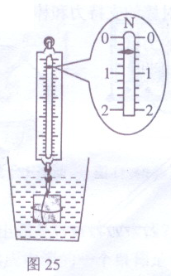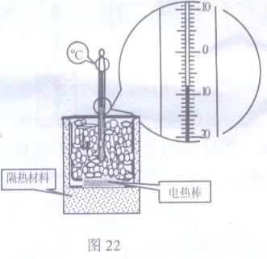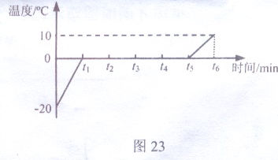

25（7分）做研究浮力的实验中

（1）测量浸没在水中物体所受浮力大小步骤如图

①用细线把一物体挂在弹簧测力计上如图24所示，测出该物体所受重力G=1.2N

②把该物体浸没在水中如图25所示．此时弹簧测力计示数F=_______；

③该物体所受浮力F浮=_______

（2）按上述方法测定两组共8个实心物体浸没往水中所受浮力的实验数抓如表1、表2

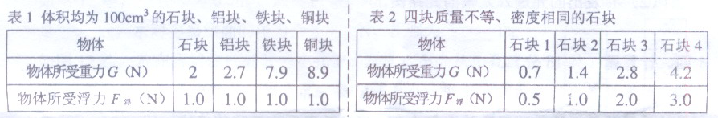

①为了研究体积相同的不同物体，浸没在水中时所受浮力与重力的关系，根据表1数据，在以G为横坐标、F浮为纵坐标的方格纸上描点，再把这些点连起来

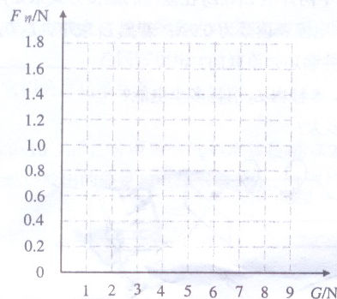

②甲同学根据图线得出“一切浸没在水中的物体所受的浮力皆相等”的结论

乙同学根据表2数据得出“一切浸没在水中的物体所受浮力与其所受重力成正比”的结论

请你从两位同学的结论中任选一个判断其是否正确，并说出理由

1. 如将体积为100cm3的铅块浸没在水中，它将受到多大的浮力？

**2010年广州市初中毕业生学业考试**

第一部分（选择题共36分）

一、选择题（每小题3分，共36分）

每小题给出的四个选项中，只有一项符合题意。

1．下列能源中属于可再生能源的是

A．风能 B．核能 C．石油 D．天然气

2．图1所示的电子体温计通过流过半导体制成的感温头的电流来反映人的体温，这利用了

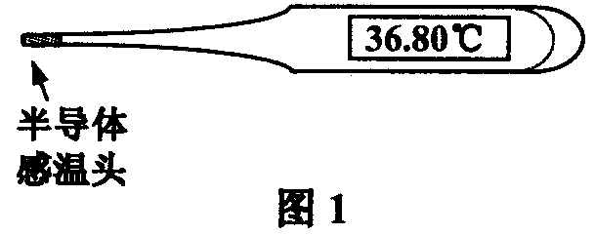 半导体

A．良好的导电特性

B．良好的绝缘特性

C．电阻随温度变化而变化的特性

D．电阻随光照变化而变化的特性

3．根据图2所给信息，判断下列说法正确的是

A．蝙蝠可以发出频率为400Hz的声音

B．人能听到蝙蝠发出的所有频率的声音

C．人听觉频率范围比人发声频率范围要大

D．15Hz的声音只要振幅足够大，人耳是能听到的

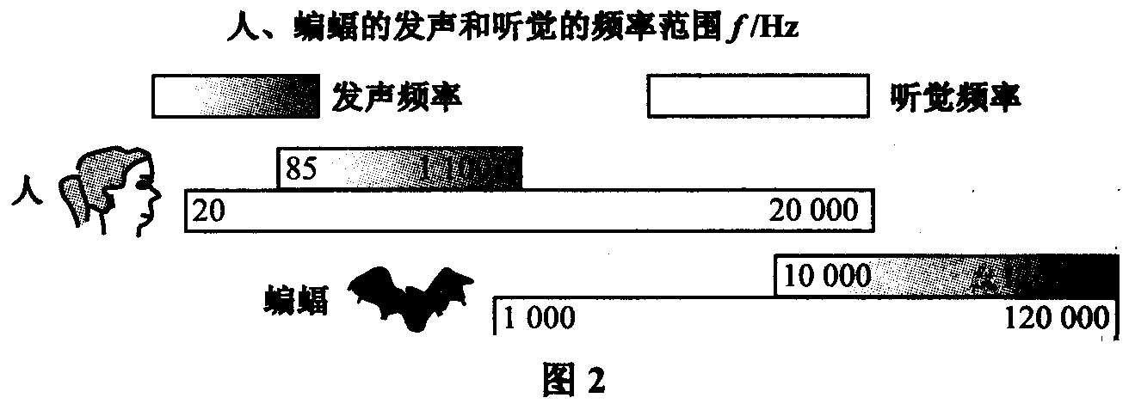

4．甲、乙两人同时从同一起跑线出发，同向做匀速直线运动，某时刻他们的位置如图3所

示，图4中能正确反映两人运动距离与时间关系的是 D

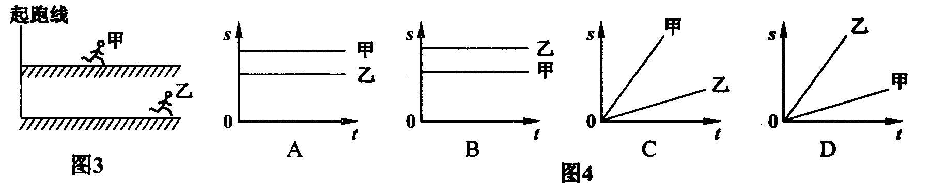

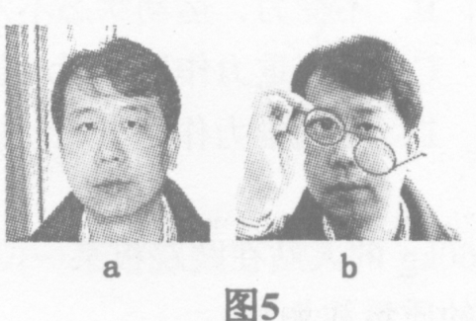5．图5中a、b是同一人的两幅照片，b图中他拿的眼镜

A．属于凸透镜，可用于矫正近视眼

B．属于凸透镜，可用于矫正远视眼

C．属于凹透镜，可用于矫正远视眼

D．属于凹透镜，可用于矫正近视眼

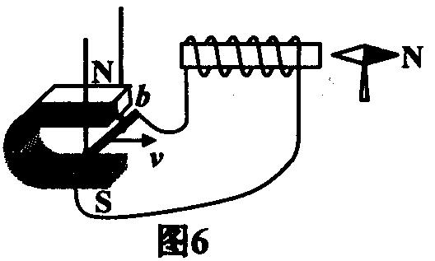

6．如图6所示，在蹄形磁体的磁场中放置一根与螺线管连

接的导体棒ab，当ab棒水平向右运动时，小磁针N极

转至右边．可使如图6所示位置的小磁针N极转至左边

的操作是图7中的 A

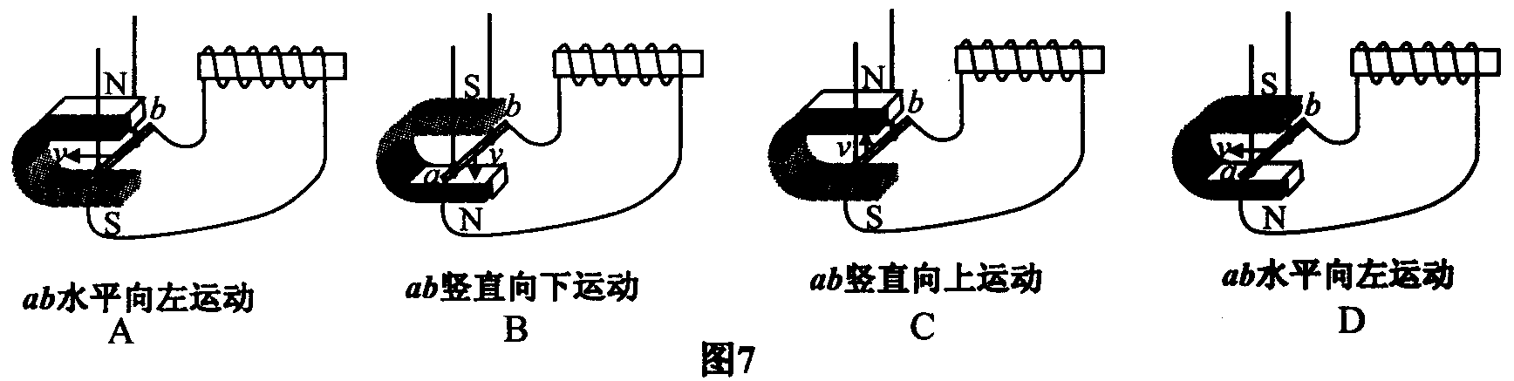

7．在探究电路的电流规律实验时用了图8中的某个电路，已知*R*1＝*R*2＜*R*3，电流表的读数分

别是：A1为0.3A、A2为0.15A、A3为0.45A．测量时的电路图应是　　B

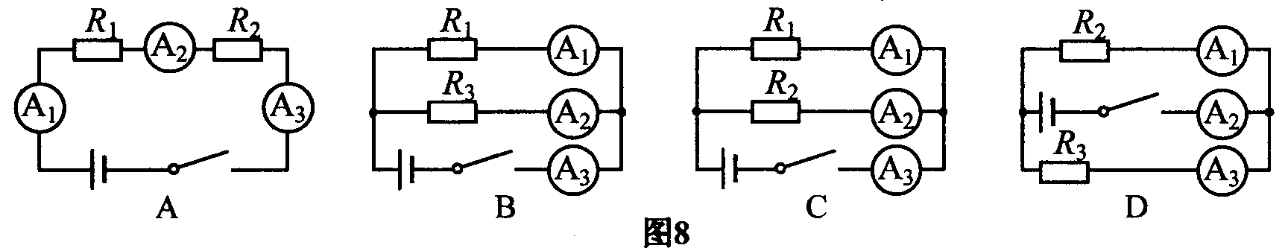

8．如图9所示实验，试管口木塞冲出过程

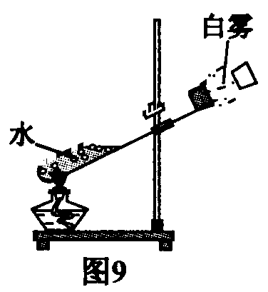

A．试管口出现的白雾是水蒸气

B．试管口出现白雾说明水蒸气内能增加

C．能量转化情况与内燃机压缩冲程相同

D．水蒸气对木塞做功，水蒸气的内能减少

9．下列现象中属于白光色散的是

A．太阳光经过棱镜后，分解成各种颜色的光

B．红、绿、蓝三种色条合成电视画面的颜色

C．红、绿、蓝三色光按一定比例混合成白光

D．红、蓝、黄三色颜料按一定比例混合成黑色

10．忽略空气阻力，抛出后的小球在空中运动轨迹如图10所示，抛出后的小球由于

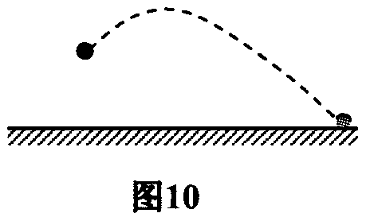A．不受力，运动状态发生改变

B．不受力，运动状态不发生改变

C．受到重力作用，运动状态发生改变

D．受到推力作用，运动状态发生改变

11．60kg的人站在跷跷板某一位置时，跷跷板处于如图11所示的平衡状态．由此可估测球

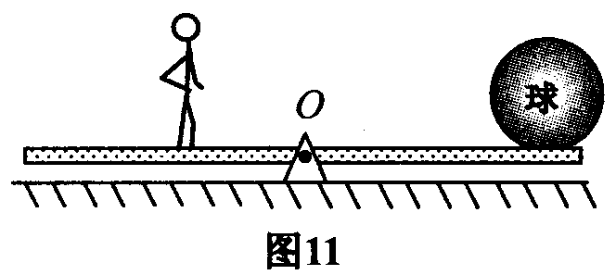 的质量约为

A．20kg

B．30kg

C．60kg

D．120kg

12．如图12所示，放在*M*、*N*两水平桌面上的P、Q两物体，分别在*F*P＝5N、*F*Q=3N的水

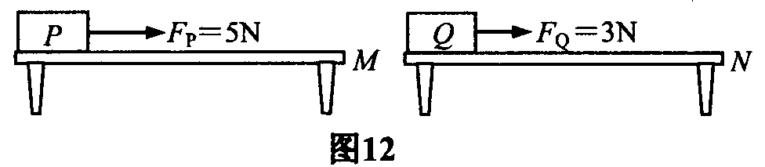 平拉力作用下做匀速直线运动，可以确定

A．桌面M一定比桌面N粗糙

B．P的速度一定大于Q的速度

C．P的质量一定大于Q的质量

D．P受到的摩擦力一定大于Q受到的摩擦力

第二部分（非选择题共64分）

二、填空题（共16分）

13．甲站在0.5m/s匀速上行的自动扶梯上，乙站在0.7m/s匀速下行的自动扶梯上．甲、乙两

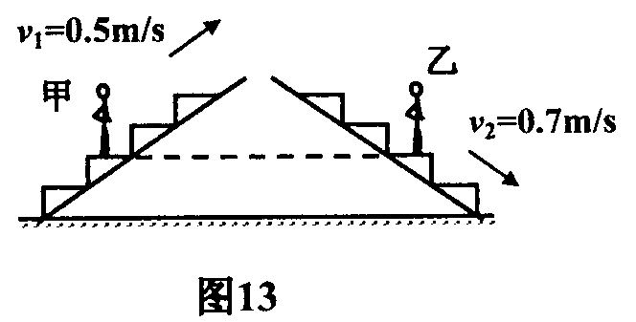人质量相等，甲上行中动能　　　　　（选填“增加”、

“不变”、“减少”）．某时刻他们的位置如图13所示，

该时刻甲的重力势能　　　　　乙的重力势能，甲的机

械能　　　　　乙的机械能．（选填“大于”、“等于”、“小

于”）．若此时上行的扶梯突然停止运动，甲会向前倾，

原因是　　　　　　　　　　　　　　　　　　　　　　　　　　　　　　。

14．（1）托里拆利测量大气压强值实验如图14所示，当时的大气压强等于　　　　　mm高水

银柱所产生的压强．

（2）某地大气压强为1×10 5 Pa，作用在0.02m2面积的大气压力为　　　　　N．

（3）如图15，将薄纸片置于下唇底部，沿着纸片的上表面吹气，纸片升起，可知吹气过

程空气对纸片上表面的压力　　　　　下表面的压力（选填“大于”、“等于”、“小于”），

证明气体压强与流速的关系是　　　　　　　　　　　　　　　．

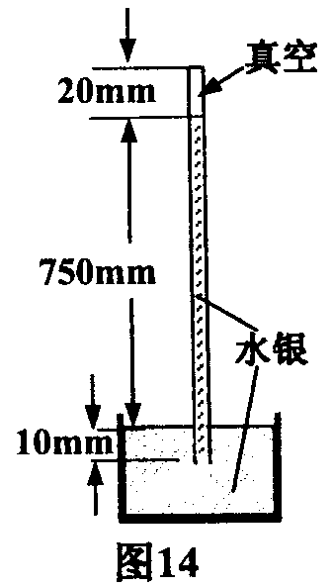 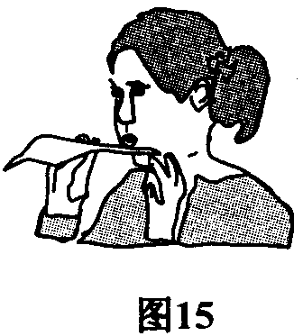 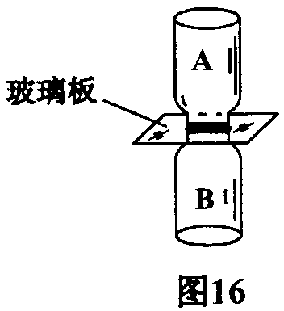

15．用图16的装置演示气体扩散现象，其中一瓶装有密度比空气大的红棕色二氧化氮气体，

另一瓶装有空气．为了有力地证明气体发生扩散，装二氧化氮气体的应是　　　　　（选填“A”

或“B”）瓶．根据　　　　　现象可知气体发生了扩散．扩散现象说明气体分子　　　　　。

若实验温度分别为①0℃，②4℃，③20℃，④30℃．则在　　　　　温度下（填序号）气体

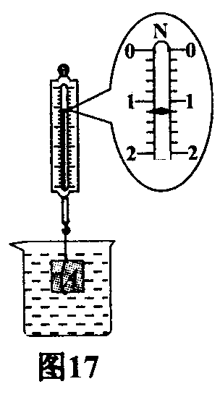扩散最快．

16．弹簧测力计挂着一重为3N的物体A，物体A浸没并静止在水中，如

图17所示．

（1）图中弹簧测力计的示数是　　　N．物体A所受浮力是　　　　N．

（2）如果测力计不拉着物体A，A在水中会　　　　　（选填“下沉”、“上

浮”、“悬浮”）．判断的依据是　　　　　　　　　　　　　　　。

三、作图题（共9分）

17．（1）如图18所示，作出：

①水桶M所受重力的示意图；

②以O为支点，力*F*的力臂．

（2）画出图19中入射光线经平面镜反射后的光线．

（3）根据图20中经透镜折射后的光线画出入射光线．

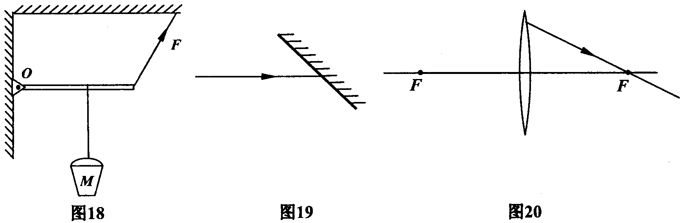

18．一只玩具猫外形如图21所示，猫体内有电池，猫手相当于一开关，向下压猫手，猫脸

上的两个小电灯会一齐发光．把你猜想的猫体内的电路图画在方框内．

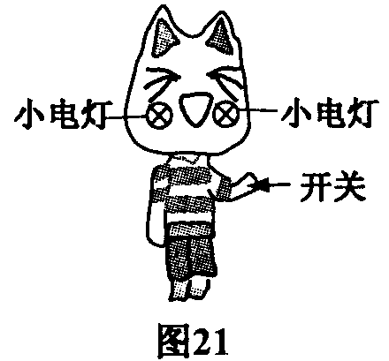

19．由同种某物质构成的大小不同的实心物块的体积、质量如下表，以体积*V*为横坐标，以质量

*m*为纵坐标，在图22的方格纸一上描点，再把这些点连起来．该物质的密度是　　　　g/cm3．

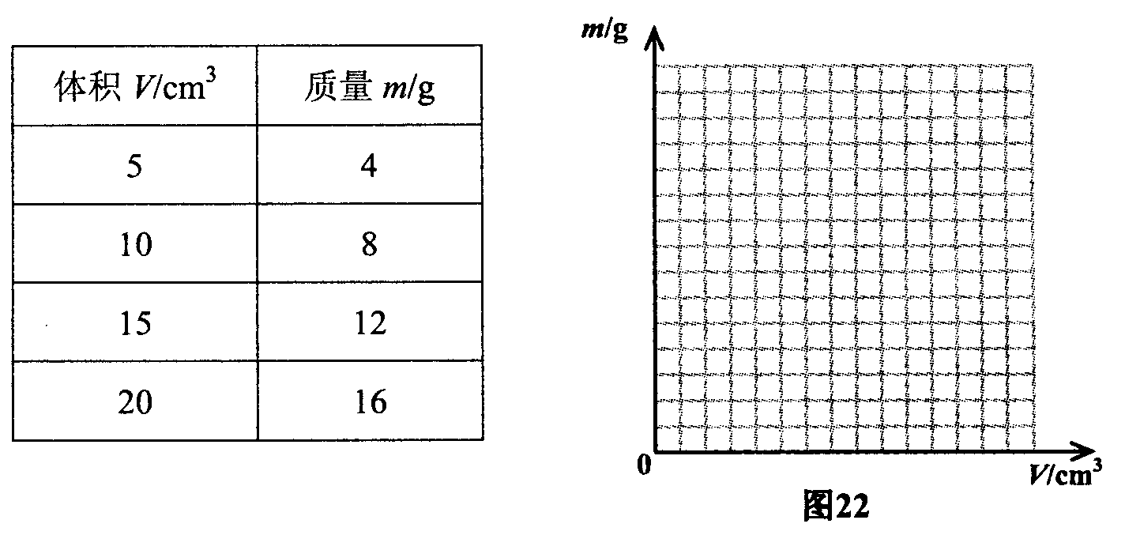

四、计算题（共15分）

解答应写出必要的文字说明、公式和重要演算步骤．只写出最后答案的不能得分．有数值计

算的题，演算过程及结果都要在数字的后面写上正确的单位．

20．如图23所示（滑轮组的绕绳未画出），人以600N的力向下拉动绕在

滑轮组的绳子一端10秒，使绳端向下移动了1.5m、重物匀速上升

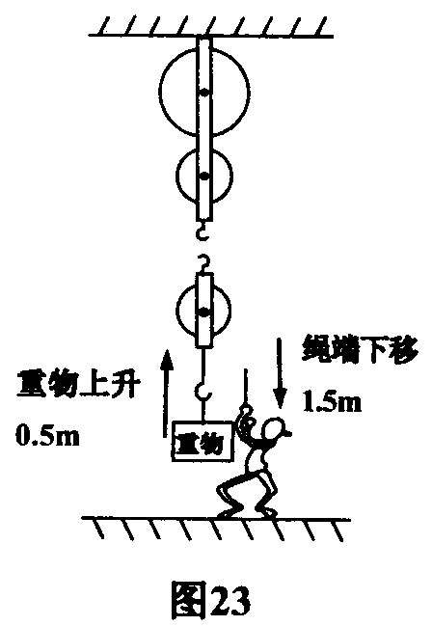 了0.5m，已知滑轮组的机械效率为70%（*g*＝10N/kg）．

（1）人的拉力的功率多大？

（2）被吊起的重物质量多大？

（3）按题意画出滑轮组的绕绳．

21．某电熨斗内有*R*1、*R*2两段发热丝，其简化电路如图24，它在220V或110V电压下都能

正常工作：110V时将S打至1挡，220V时将S打至2挡，这两种情况下熨斗的电功率

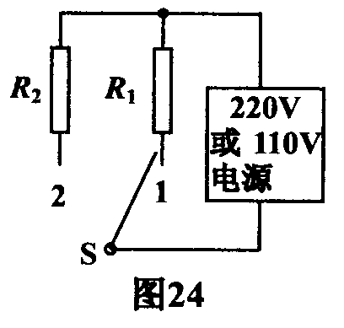 均为1100W．求

（1）电熨斗正常工作5分钟消耗多少电能？

（2）电熨斗在220V电压下正常工作的电流是多大？

（3）两发热丝的电阻之比多大？

五、问答题（共5分）

22．（1）上海世博会很多展馆安装了太阳电池，太阳电池把什么能转化为什么能？

（2）世博会展区通过喷射水雾来降温。请用物态变化的知识来解释为什么喷射水雾区

域的温度会降低？

六、实验　探究题（共19分）

23．小铃为了鉴别一工艺品是否铜做的，做了以下实验：

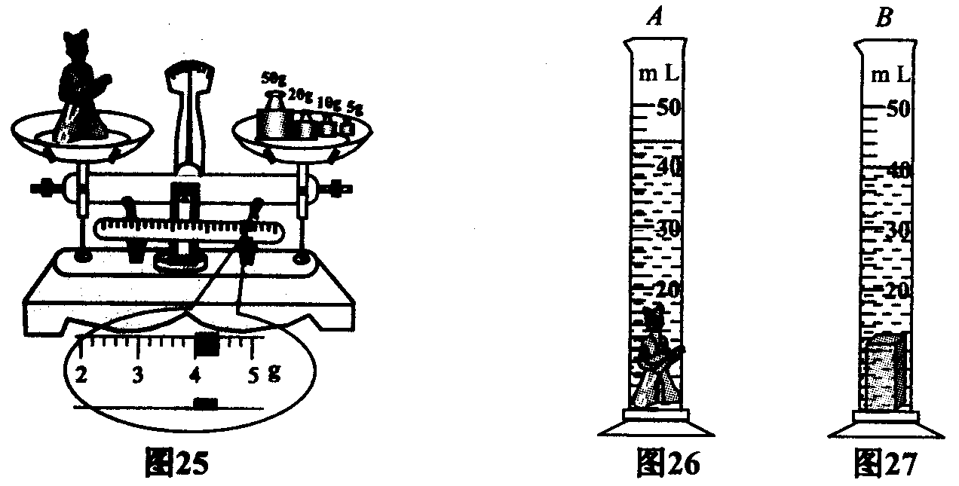

（a）称出工艺品的质量，如图25所示．

（b）A、B两量筒分别装上30mL的水．

（c）把工艺品放入A量筒，如图26．

（d）把与工艺品相同质量的实心铜块放入B量筒，如图27．

问：

（1）工艺品的质量*m*＝　　　　　 g．

（2）实心铜块的体积*V*＝　　　　　　　　 cm3．图27中铜块所受浮力*F*＝　　　　 N．

（水密度*ρ*＝1× 103kg/m3，*g*＝10N/kg）

（3）由上述实验可知该工艺品的体积比铜块的体积　　　　、密度比铜的密度　　　　．

（选填“大”、“小”）.

（4）小铃根据工艺品的密度与铜的密度不等而得出工艺品不是铜做的结论．此结论是

否可靠？为什么？

24．如图28小明站在地铁站台，他透过玻璃板制成的屏蔽门，可以看到车道另一侧竖直墙

壁上的广告牌，及自己在玻璃屏蔽门后面的虚像．小明根据该现象设计了在站台上粗测

玻璃屏蔽门到车道另一侧广告牌之间距离*d*的实验．实验步骤如下，请完成相关内容．

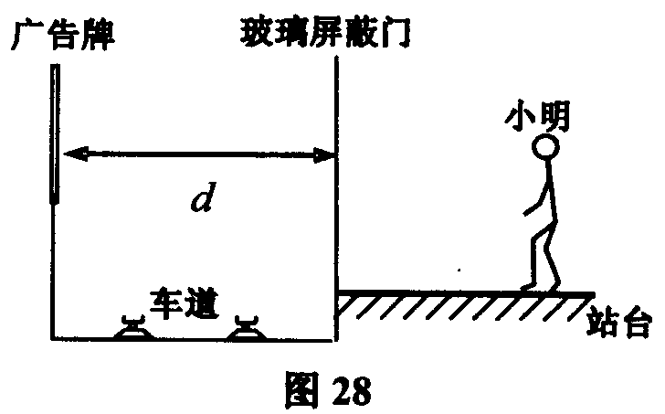 （1）小明相对于玻璃屏蔽门前后移动直到观

察到　　　　　　　　　　　　　　；

（2）记录　　　　　　　　　　　　　；

（3）量出　　　　　　　　的距离．

除记录工具外，小明要完成上述实验必需使

用的仪器是　　　　　　。

步骤（3）中量得的距离就是玻璃屏蔽门到广

告牌之间的距离*d*，物理依据是　　　　　　　．

25．用图29所示的电路图做实验．请你回答相关的问题．

（1）按该电路图在图30连接实物（图中有两根线已连好），要求滑动变阻器的滑片P

向M端移动时电流表的示数增大．

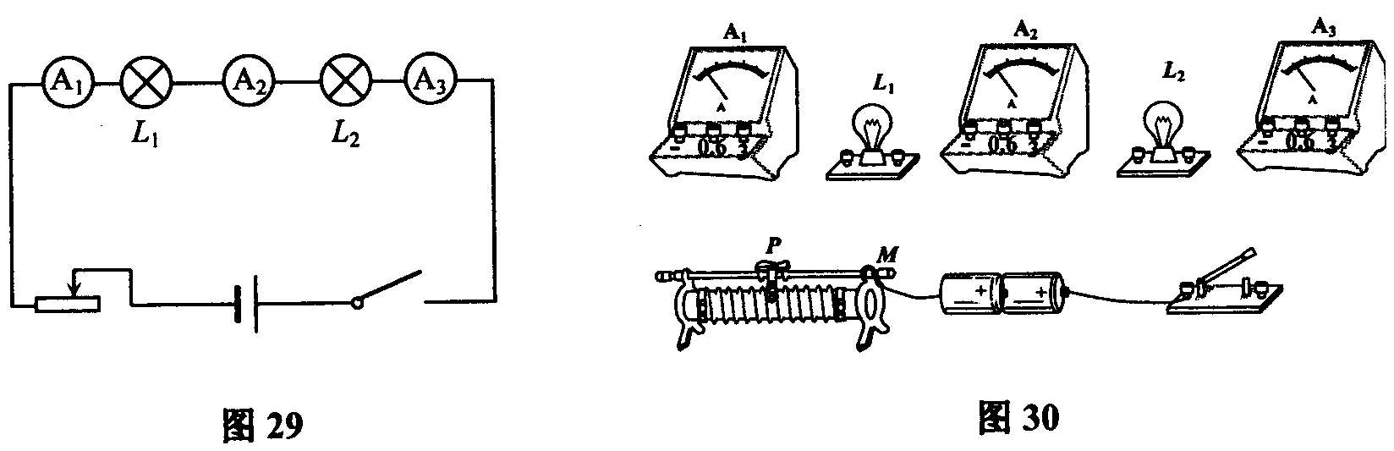

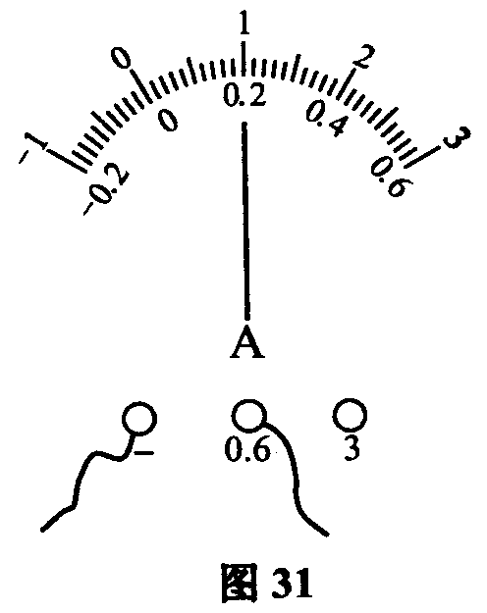（2）实验时A2表的读数如图31，A2示数为　　　　　　A．

（3）正确连接电路，合上开关后看到L1亮，L2不亮．根

据这一现象，甲、乙两位同学分别做出以下分析：

甲：因为L2不亮，所以电路断路．

乙：电路是通路，根据*P*＝，*P*与*R*成反比．L1亮，

L2不亮是因为L1电阻远小于L2。

问：甲、乙的分析是否正确的，说明理由．